


CADERNO DE RESOLUÇÕE
S

5
ª

CONFERÊNCIA MUNICIPA
L DE
POLÍTICAS PARA AS MU
LHERES

"
Participação, Políticas Públicas e Consolidação de Direitos: Construindo o
Plano Municipal de Políticas para Mulheres”
.

Provisório: Patricia Rodrigues
-

2015

Sumário

Apresentação ................................................................................................................. 1
- Balanço da Secretaria de Políticas para as Mulheres ................................................. 2
  - Trabalho e Renda: Avançar na igualdade, garantindo autonomia ..............................3
  - Participação Política e Controle Social: As mulheres na gestão da cidade.................4

  - Enfrentamento à Violência Contra as Mulheres.........................................................6
  - Rede de Equipamentos.... .........................................................................................8
  - Coordenação de Ações Temáticas
- Resoluções da 5° CMPM ........................................................................................... 4
- Perfil das Participantes da Conferência .........................................................................

Índice de Siglas (revisar)
SMPM – Secretaria Municipal de Políticas para as Mulheres
SPM – Secretaria de Políticas para as Mulheres
IPEA – Instituto de Pesquisas Econômicas e Aplicadas
SDTE – Secretaria de Desenvolvimento, Trabalho e Empreendendorismo
SMPIR – Secretaria Municipal de Promoção da Igualdade Racial
IBGE – Instituto Brasileiro de Geografia e Estatística

Apresentação:
Nos dias 18,19 e 20 de setembro de 2015, foi realizada a 5° Conferencia Municipal de Políticas para as Mulheres da Cidade de São Paulo, no Anhembi que reuniu 1420 representantes, cujo sucesso de participação se deve a constituição de um processo preparatório que contou com 16 Pré-conferencias regionais e 07 Conferências Temáticas, além do diálogo permanente que a SMPM realizou por meio da constituição dos Fóruns Regionais de Políticas para as Mulheres no âmbito das 32 subprefeituras da cidade em conjunto com o empenho na implementação da política que garante o mínimo de 50% de mulheres nos espaços de participação e Controle Social da Cidade por meio da lei 15.946/2013 e o decreto 56.021/2015.
A 5° Conferência Municipal de Políticas para as Mulheres foi fruto da construção de uma gestão que pautou a participação e a presença das mulheres na gestão da cidade como fator estratégico de transformação das desigualdades na cidade de São Paulo e como expressão do empenho da SMPM em contemplar nas suas políticas a diversidade das mulheres paulistanas.
Outro aspecto a ser destacado é o fato de que essa Conferência foi realizada também com o proposito de produzir subsídios para a formulação do 1° Plano Municipal de Políticas para as mulheres da Cidade de São Paulo que resultará em um planejamento de longo prazo para as Políticas Públicas para as Mulheres.
Esta publicação é uma forma de reunir de maneira mais sistemática o conteúdo debatido e a contribuição dada pelas mulheres da cidade no processo da conferência, bem como apresentar um balanço das ações da SMPM.

- Balanço da Secretaria de Políticas para as Mulheres
1.1. Trabalho e Renda: Avançar na igualdade, garantindo autonomia.
Conforme dados do relatório Retrato das Desigualdades de Gênero e Raça do IPEA a população feminina em 2009 representava 51,3% da população brasileira, sendo que essa proporção varia conforme diferentes faixas etárias. Entre crianças de até seis anos de idade, 48% são do sexo feminino. Já entre os idosos, as mulheres correspondem a 56% da população, e, em números absolutos, a quantidade de mulheres é 26% maior que a população masculina da mesma faixa etária.
No que se refere às questões de raça/etnia, entre as mulheres, a evolução da proporção do número de idosos na população branca e preta ocorre de forma desigual, uma vez que em 1995, mulheres brancas com 60 anos ou mais correspondiam a 10,1% da população feminina branca e, em 2009, esse percentual passou para 14,2%. Já as mulheres pretas com mais de 60 anos representavam 12,0% da população feminina preta em 1995 e, em 2009, passaram a representar 12,9%. É importante notar que no período referente, a população feminina preta teve aumento significativo em todas as faixas etárias de modo que o percentual de mulheres de 60 anos ou mais permanecesse baixo, pois, em termos absolutos, a população feminina preta de 60 anos ou mais aumentou em mais de 90% entre 1995 e 2009.
Sendo maioria da população era de se esperar que também fosse maioria no acesso à direitos, à qualidade de vida, acesso e direito à cidade de forma dignas, ao emprego e a renda, aos estudos. Com efeito é o contingente populacional que não só em números, mas também qualitativamente sofre com a situação de vulnerabilidade por serem as mais pobres e estarem inseridas no mercado de trabalho de maneira mais precária.
E mesmo quando a participação feminina no mercado de trabalho cresce, o mesmo não se verifica quanto a oportunidade de condições e de inserção na renda. Sendo ainda as que recebem menos, ocupam postos precários embora na maioria dos casos tenham escolaridade superior ao dos homens.
Conforme aponta a Pesquisa de Emprego e Desemprego do Dieese, em 2014, a presença de mulheres no mercado de trabalho na Região Metropolitana de São Paulo permaneceu estável em 55,1%, após ter diminuído no ano anterior. Contudo, a taxa de desemprego feminina aumentou, de 11,7% para 12,2%, invertendo a trajetória de declínio do desemprego feminino desde 2004.
Aponta ainda, que a “formalização das relações de trabalho assalariado segue ampliando-se para ambos os sexos, mas de forma mais intensa para as mulheres assalariadas no setor público”. O rendimento médio real por hora das mulheres cresceu pelo sexto ano consecutivo e passou equivaler a R$ 9,80 em 2014, 5,3% superior ao registrado no ano anterior.
Ainda sobre as relações de trabalho, conforme aponta pesquisador do IBGE André Simões, apesar de a jornada de trabalho formal dos homens ser de 44 horas semanais contra 35 horas das mulheres, as mulheres trabalham cerca 21 horas e 12 minutos por semana nas tarefas domésticas em contraposição aos homens que trabalham 10 horas semanais.
Soma-se a isso, à situação de mulheres chefes de família e jovens mães, o índice de déficit de vagas por creches que em São Paulo atinge cerca de 115 mil vagas (atualizar esse dado).
Nesse sentido, vemos de maneira contundente a necessidade de se pensar e planejar políticas publicas e de autonomia econômica de maneira articulada com as diferentes áreas e secretarias de governo.
A Secretaria de Políticas para as Mulheres- SMPM de São Paulo vem consolidando ações importantes na perspectiva de garantir melhores condições de trabalho, buscando a superação das dinâmicas sociais impostas pela divisão sexual do trabalho e a garantia de autonomia econômica das mulheres paulistanas.
Por meio de diálogo privilegiado com a Secretaria de Desenvolvimento, Trabalho e Empreendendorismo – SDTE a SMPM realizou parcerias e consolidou projetos importantes no período de 2013-2015 no âmbito da garantia de geração de renda para as mulheres de São Paulo, permitindo o desenvolvimento de políticas de garantia de autonomia economia e geração de renda.
A “IMPLEMENTAÇÃO DE INICIATIVAS DE GERAÇÃO DE RENDA PARA GRUPOS DE MULHERES NOS CENTROS DE CIDADANIA DA MULHER”, foi pensada a partir da perspectiva de que as mulheres, além do atendimento imediato e por meio de iniciativas integrais, pudessem ser direcionadas para políticas de trabalho e renda.
Esta proposta é importante para consolidar o eixo de a autonomia econômica da SMPM pela capacidade de descentralizar e de criar condições regionais para a autonomia das mulheres. Muitas das mulheres da periferia da cidade encontram uma alternativa econômica no Cooperativismo ou em grupos ou associações de geração de renda.
Hoje a cidade de São Paulo conta com 05 Centros de Cidadania da Mulher em Perus, Parelheiros, Capela do Socorro, Itaquera e Santo Amaro, que foram restruturados e planejados para atender as mulheres de forma integral. A implementação de grupos produtivos nos CCMs tem como objetivo desenvolver ações que visem capacitar e articular iniciativas coletivas de geração de renda, na perspectiva de gênero e economia solidária, realizar atividades que sensibilizem e informem pelo menos 500 mulheres sobre essa temática, bem como, potencializar o trabalho das servidoras que atuam a partir dos CCMs.
Uma vez sensibilizadas, capacitar 175 delas, divididas em 10 grupos focais de mulheres no tema da economia solidária e gênero para a produção coletiva, visando a viabilidade econômica, garantindo também um acompanhamento desses grupos no que se refere a gestão administrativa e de produção, promove nesses grupos uma alta perspectiva de continuidade e empoderamento das mulheres.
Buscou-se inovar com a política de renda no tema de “Mulheres e Tecnologia” visando estimular mulheres que atuam nessa área sem valorização profissional. O Prêmio Tech in Sampa consolidou iniciativas de apoio a mulheres empreendedoras, construído em parceria com a Rede Mulher Empreendedora e Google For Entrepreneurs e contou com premiações no valor de 50 mil reais entre cinco projetos - dez mil reais para cada um. As vencedoras desenvolvem projetos que estimulam o empreendedorismo feminino com foco em tecnologia.
Na busca de superação da dinâmica de discriminação, no papel de chefes de família, na superação dos dilemas de vivência e experimentação próprios das jovens mulheres a SMPM vêm promovendo diálogos permanentes, voltados para jovens mulheres, com palestras e, principalmente, atividades práticas, oficinas de programação e hack days, em parceria com SP Negócios.
A partir disso o foi criado o projeto Mulheres e Tecnologia, voltado a inspirar jovens estudantes de 8 escolas de ensino médio da prefeitura, por meio de oficinas práticas, com objetivo de aumentar o número de mulheres inscritas no vestibular de cursos de tecnologia, em parceria com SP Negócios.
A Economia Solidária é outra frente de atuação de nossa secretaria e que se soma a rede de ações na consolidação da nossa política que se constitui em um sistema de produção coletiva, e produção coletiva que, apesar de inserido no capitalismo, é reconhecido como mais adequado, porque é mais participativo, democrático e mais justo para atender às necessidades e aos interesses específicos das mulheres, por conta de sua dinâmica de vida estabelecida por uma construção social.
A formação de grupos de Economia Solidária nos 5 (cinco) Centros de Cidadania da Mulher é um projeto realizado através de convênio com a SPM-PR, já está com a inscrições para o curso de formação sobre gênero, autonomia econômica e economia solidária abertas e turmas já foram iniciadas.
O Centro de Orientação ao Emprego Doméstico, foi outra importante iniciativa da SMPM em parceria com SDTE, SMPIR, ONU Mulheres, Fundação Friedrich Ebert e Faculdade de Direito de USP, Sindicato dos Trabalhadores Domésticos do Município de São e a CONTRACS. Localizado no CAT Luz, tem por objetivo atender empregadas e empregadoras(es) domésticas(os) em relação a nova legislação relativa ao tema, como forma de estimular a formalização do emprego doméstico.
Abaixo listamos as ações realizadas em parceria com as demais Secretarias e que se destacam como ações transversalizadas no âmbito das questões de gênero e promoção da igualdade entre mulheres e homens, relacionando àquelas que foram pautadas em Conferências anteriores de Políticas para as Mulheres.

Ações Transversais:
META | AÇÕES PLANEJADAS | ÓRGÃO  RESPONSÁVEL | ORGÃ  PARCEI | OS ROS
Acesso das mulheres com deficiência ao PRONATEC | Participação no Comitê Gestor do PRONATEC | SMPED
Promoção da Igualdade de oportunidades | Reserva de 30% das vagas para mulheres no concurso para entrada na GCM | SMSU
Reestruturação dos 5 CCMs, com formação de 10 grupos  produtivos de mulheres em economia solidária  PROPOSTA 2011 E2  (Eixo 2 – Conferência  Municipal de Políticas para  Mulheres 2011) | Reorientar as ações para atividades de cidadania das mulheres com formação;  Projetos de geração de renda e trabalho na perspectiva de grupos produtivos de mulheres SMPM e  SPM/projetos | SMPM
Promoção da autonomia

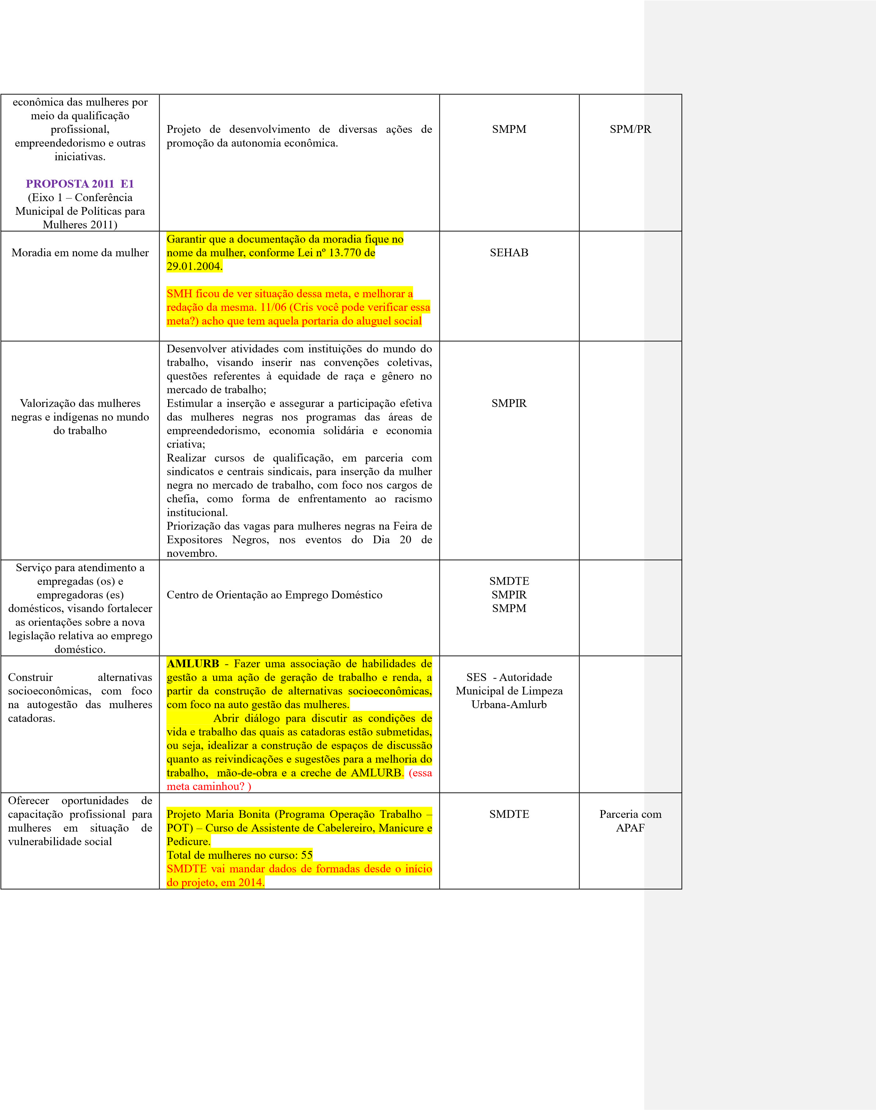

1.2. Participação Política e Controle Social: As mulheres fazendo a Cidade

Após a promulgação da Constituição Federal de 1988 o Brasil passou a dispor de um conjunto de estruturas participativas que estimula novos padrões de interação entre Estado e sociedade em torno das decisões sobre políticas públicas. Nesse sentido, o Governo Federal firmou em 2014 o Decreto n° 8.243 que institui a Política Nacional de Participação Social e o Sistema Nacional de Participação Social procurando regulamentar as instâncias de participação previstas na constituição de 1988 bem como firmar o compromisso social com a garantia de funcionamento dos mecanismos de democracia participativa e direta.
O Decreto levantou inúmeras polêmicas acerca de sua legalidade e foi derrubado no Congresso nacional, porém cumpriu o importante papel ao questionar as instancias representativas, como única forma de realização da democracia brasileira.
O Município de São Paulo aderiu ao Compromisso Nacional pela Participação Social, em 2014. A proposta para o âmbito municipal prevê a organização de todas as instâncias e mecanismos, além dos canais de participação, como as ouvidorias e canais de atendimento, a partir de conjuntos de medidas institucionais de fortalecimento e articulação entre os instrumentos.
Para encaminhar os processos participativos, pelos quais ainda devem passar o Sistema e a Política Municipal de Participação Social, foi criado o Comitê Intersecretarial de Articulação Governamental da Política Municipal de Participação Social com atribuições (Decreto n° 55.325/2014).
Com base nesses compromissos a Secretaria Municipal de Políticas para as Mulheres de São Paulo estabeleceu seu plano de atuação no âmbito da Coordenadoria de Participação e Controle Social-PCS
A Coordenadoria de Participação e Controle Social tem como função a articulação e manutenção de canais permanentes de relação com os movimentos sociais, populares de mulheres e feministas, com a sociedade civil e com os governos locais objetivando qualificar e ampliar a participação politica, a cidadania das mulheres e o controle social das politicas publicas de gênero na cidade de SP.
Desde sua constituição a equipe da PCS, assim como toda a SMPM, vem desempenhando um papel fundamental de ampliação e constituição de canais que permitam as mulheres ganharem voz e espaço nas políticas e ações levadas pelo governo municipal com o intuito de alcançar as metas traçadas pela gestão, sempre orientadas pelas diretrizes tiradas na última conferencia municipal.
Para tanto, a SMPM se envolveu em diversas atividades durante os anos de 2013, 2014 e 2015. Estas se encontram, de forma resumida, elencadas a seguir:
- Realização de encontros, com o objetivo de sensibilizar para a pauta de gênero e apontar a importância de se candidatar para conselheira do CPOP pelo segmento mulher. Estes ocorreram com a participação dos Centros de Cidadania da Mulher (CCM), em parceria com a SEMPLA e mobilizaram cerca de 110 mulheres.
- Realização de Diálogo com a Secretária na Subprefeitura de Cidade Tiradentes (03/07/2014), Itaquera (03/09/2014) e Sé (14/10/2014, com a presença do Secretario de Desenvolvimento, Trabalho e Empreendedorismo Artur Henrique), com representantes da sociedade civil e movimentos sociais. Cerca de 180 mulheres.
- Realização de Diálogo com a Secretária e representantes da sociedade civil e movimentos sociais, na sede da SMPM (09/09/2014).
- Realização de Diálogo com o Prefeito e representantes da sociedade civil e movimentos sociais (07/03/2014).
- Realização de diálogos temáticos antecedendo as Conferências de Saúde e Educação (2013), ambos em parceria com a Assessoria de Ações Temáticas da SMPM, auxiliando na articulação e participação da sociedade civil tanto no processo Municipal quanto Estadual. Cerca de 50 mulheres participaram dos debates.
- Realização de diálogo com as Mulheres Imigrantes objetivando articular Políticas Públicas junto às demais Secretarias Municipais (Saúde, Direitos Humanos, Mulheres, Trabalho e Educação).
- Em 26 de fevereiro de 2015 foi a realizada a primeira reunião onde as Mulheres Imigrantes apresentaram suas demandas: Unidade Móvel nas praças e atividades com fluxo de mulheres imigrantes. Foram realizadas ainda, atividades na Praça Kantuta, Clube Atlético Tietê, Debate sobre Violência Obstétrica, Mulheres e Trabalho, Bullyng nas Escolas, Violência Doméstica tradução da cartilha com a Lei Maria da Penha para o Espanhol a partir desta conversa começamos a construir um diálogo com essas demandas e outras que foram surgindo e durante esse diálogo surgiu a proposta de um Seminário;
- 12/03/2015 – Construção do Seminário e preparação da ida da Unidade Móvel na Praça Kantuta e Clube Atlético Tietê;
- 16/05/2015 – Seminário: Mulheres Imigrantes e o Acesso as Políticas Públicas;
- Unidade Móvel: Em acordo com as coordenadoras envolvidas no processo e também com a coordenação da SMPM a Unidade Móvel está presente na Praça Kantuta a cada 2 meses;
- Realização de Oficina de fotografia, em parceria com a Assessoria de Ações Temáticas da SMPM, voltado para o público LBT, realizada nos dias 02 à 08 de Dezembro de 2014.
- Participação no Comitê Intersecretarial de Articulação Governamental da Política Municipal de Participação Social, coordenado pela SMDHC, com a finalidade de estimular e fortalecer as diretrizes de gênero nos processos de participação da Cidade de São Paulo.
- Em conjunto com a Supervisão de Equipamentos auxiliamos, mediante a articulação dos governos locais, movimentos sociais e sociedade civil a ida da Unidade Móvel de Atendimento as Mulheres nas regiões Sul e Leste da cidade de SP (2014 e 2015).
- Em conjunto com a Coordenadoria de Enfrentamento à Violência auxiliamos, mediante a articulação dos governos locais e de diálogos com a sociedade civil e movimento de mulheres a implementação de 2 novos Centros de Referencia da Mulher (São Miguel e Campo Limpo.
O Projeto “Mulher Participa”, que tem o objetivo organizar os Fóruns Regionais de
Incentivo à Participação Popular das Mulheres, denominados de Fóruns Regionais de Políticas para as Mulheres. A política dos Fóruns Regionais foi uma das principais diretrizes de participação apontada na 4° Conferência Municipal de Políticas para as Mulheres, realizada em 2011.
Foram realizadas 41 (quarenta e uma) Plenárias Preparatórias, que mobilizaram cerca de 1306 mulheres, em 31 Subprefeituras e 16 Plenárias Deliberativas. As plenárias que instituíram os Fóruns contaram com a participação de 1354 mulheres, as quais debateram suas demandas de forma territorializada.
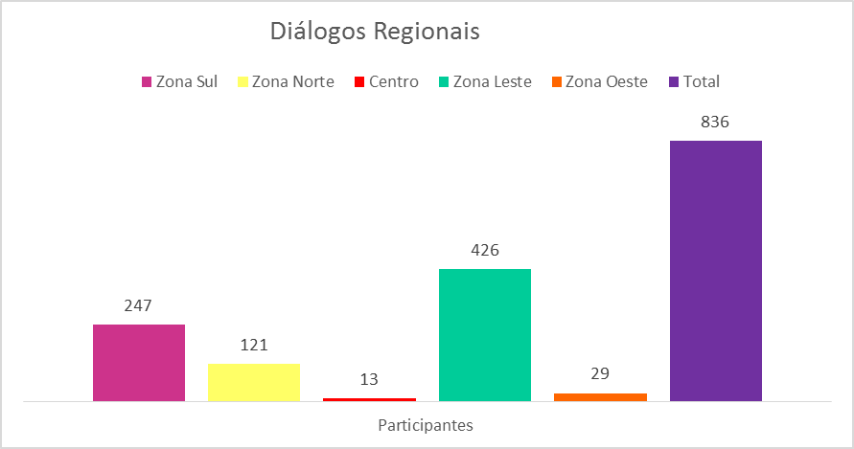
Além das plenárias foram formadas
18
(Helen é esse mesmo o num
ero de turmas?)

turmas para o Curso de Formação em Gênero e Políticas Públicas, ministrado pela
Sempreviva Organização Feminista
-

SOF, e com o objetivo formar e qualificar para as
discussões de gênero a participação das mulheres na cidade de SP.

Os diálog
os regionais

funcionaram

como audiências que permitiram o
levantamento das principais demandas das mulheres por região de São Paulo. No total
participaram nesse processo de escuta 836, sendo que
o

maior índice de participação

se de
u

na Zona Leste conforme
gráfico 1:

Gráfico 1:

Elaboração:

SMPM

Das demandas apresentadas
,

as principais são as que versam acerca
de
equipamentos. Na rodada de escuta nas regiões a demanda por equipamentos aparece 96
vezes, e relaciona
-
se desde equipamentos como Centros de Cid
adania da Mulher
-

CCMs,
Centros de Referência da Mulher
-

CRMs
, passando por equipamentos de Saúde,
equipamentos de Lazer e
serviços de transporte.

Na
frente
de ações temáticas o que mais
surgiu for
am

demandas relacionadas à

ações em relação às mulheres id
osas, cultura, direitos sexuais e reprodutivos, bem como
maior ampliação de diá
logo para as questões indígenas, como podemos observar no gráfico
2
.

Gráfico 2
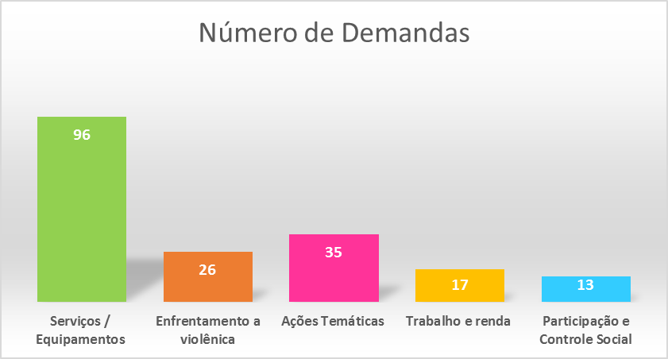
Elaboração: SMPM

A 5ª Conferência Municipal de Políticas para as Mulheres realizada em 2015 também foi um marco para a cidade, reunindo 1420 mulheres, o maior número de mulheres presentes na história das conferências municipais das mulheres.
Em 14 de agosto de 2015, foi editada a portaria conjunta com a SNJ/PGM de n° 004/2015 para implementar política de incentivo e promoção da participação de mulheres nos cursos, debates, simpósios, congressos, painéis, palestras e outros eventos organizados pelo Centro de Estudos Jurídicos Lucia Maria Moraes Ribeiro de Mendonça (CEJUR), da Procuradoria Geral do Município, comprometendo-se a convidar, para as mesas compostas por dois ou mais expositores, no mínimo uma mulher por evento, na qualidade de palestrante ou debatedora.
É válido destacar que as além das ações mais focais de Participação e Controle Social, a SMPM vem se empenhando no diálogo e ampliação transversal dos diferentes espaços de Controle e Participação Social da Cidade de São Paulo por meio da consolidação e efetivação da Lei 15.946/2013 e seu Decreto de Regulamentação de n° 56.021 sancionado em 31 de março de 2015, que versa sobre a composição mínima de 50% de presença de mulheres nos espaços de Participação e Controle Social do Município de São Paulo.
Desde a sanção do Decreto 56.021/2015 já foram realizados diálogos com diferente conselhos temáticos da cidade, no sentido de garantir a efetiva implementação da Lei bem
como garantir o diálogo e debate acerca do que significa a maior presença das mulheres em termos de promoção e efetivação dos direitos de gênero.
- Conselho da Cidade
- Conselho LGBT
- Conselho Municipal de Política Urbana – CMPU
- Conselhos Gestores de Zeis
- Conselho Municipal de Juventude
- Conselho Gestores de Parques
- Conselho Municipal de Trânsito e Transporte
- Conselhos Participativos Municipais
- Comitê da População de Rua
- Comitê de Política para Imigrantes.
- Conselho Municipal de Habitação – CMH
- Conselho Municipal de Assistência Social – COMAS
- Conselho Municipal de Saúde
- Grande Conselho do Idoso
Com a efetivação da Lei e do Decreto será possível avaliar, acompanhar a ampliação da participação das mulheres nesses espaços bem como de suas demandas nas diferentes áreas das políticas públicas.
Outra importante iniciativa foi a criação por meio do Decreto 56.702 de 09 de dezembro de 2015, do Conselho Municipal de Políticas para as Mulheres que será eleito ainda no primeiro semestre de 2016.

Ações Transversais:
META | AÇÕES PLANEJADAS | ÓRGÃO  RESPONSÁV  EL | ORGÃ  PARCEI | OS ROS
Consolidação dos 5 Fóruns de  Políticas para Mulheres  PROPOSTA 2011 E1  (Eixo 1 – Conferência Municipal de Políticas para Mulheres 2011) | Implementação e consolidação dos Fóruns de Políticas para Mulheres em articulação com os movimentos sociais e sociedade civil.  Realização de Plenárias nas regiões da cidade | SMPM | Sub prefeit sociedade | uras e civil
Conselho Municipal de Políticas para Mulheres | Promover ações para consolidação do Conselho MPM | SMPM
Realização da 5 Conferência | Realização de 16 Prés-Conferências Regionais e 07

Municipal de Políticas para Mulheres | Conferências Temáticas | SMPM
Plano Municipal de Políticas para  Mulheres | Promover a elaboração do Plano Municipal como resultado do processo da Conferência | SMPM
Incentivar participação de mulheres nas instâncias participativas | Lei 15.946/03/15 - Instituído mínimo de 50% de representação de mulheres nos conselhos municipais de participação social. | SMPM
 | Implementação plena da Lei 15.946/03/15 por meio do Decreto que a regulamenta de n° 56.021/2015 | SMPM
1.3. Enfrentamento à Violência contra as Mulheres
No âmbito municipal, compete à Secretaria Municipal de Políticas para as Mulheres implementar ações que deem às mulheres em situação de violência suporte para romperem com o ciclo de violência, e que apontem para o fortalecimento das redes de enfrentamento à violência de gênero como processo de desconstrução da cultura patriarcal, que subjuga as mulheres, assim como promover o estabelecimento de relações mais igualitárias entre mulheres e homens. Neste sentido, a Coordenação de Enfrentamento à Violência contra as Mulheres (CEVIM) está estruturada nos eixos:
- Ações Preventivas;
- Acesso à Justiça;
- Fortalecimento da Rede de Enfrentamento.
Para atender as demandas das mulheres em situação de violência, a SMPM dispõe em sua estrutura de 10 (dez) equipamentos, conforme abaixo descritos:
- 5 (cinco) Centros de Cidadania da Mulher - CCMs: Serviços voltados para promover a autonomia econômica e a participação política das mulheres, mas que também desenvolve ações / atividades relativas ao enfrentamento à violência contra as mulheres (acolhe, atende e avalia as situações de violência; realiza atendimento da Defensoria no próprio CCM; encaminha os casos complexos para os CRM ou CDCM; e encaminha os casos de violência sexual para Rede de Saúde).
- 3 (três) Centros de Referência da Mulher - CRMs: Serviços de referência para o atendimento das mulheres em situação de violência doméstica e/ou de gênero, que realiza atendimento psicológico, social e jurídico; encaminha para a Casa Abrigo, quando há risco eminente de morte, por decisão da mulher e a encaminha para o registro do boletim de ocorrência; encaminha os casos de

violência sexual para Rede de Saúde; e orienta as mulheres sobre autonomia econômica e geração de renda.
- 1 (uma) Casa Abrigo, com endereço sigiloso, que acolhe mulheres em risco eminente de morte, bem como suas/seus filhas/os com até 18 anos. A proposta da Casa é trabalhar junto com estas mulheres para descontruírem as normas impostas pelos agressores em termos de cuidados pessoais, métodos contraceptivos, vestuário, aparência física, direito de ir e vir, trabalhar ou não. Concomitante a este trabalho, é possibilitado a elas a reestruturação de suas vidas tanto em termos pessoais e sociais, como econômicos.
- Unidade Móvel, que é um ônibus adaptado para levar serviços especializados no atendimento às mulheres, que vivem em áreas remotas e periféricas da capital. Nele, as mulheres são acolhidas, atendidas e recebem orientação quanto ao encaminhamento das demandas referentes às políticas de gênero, defesa dos direitos, promoção da cidadania e autonomia econômica. Vale ressaltar que a Unidade Móvel é componente do programa federal “Mulher: viver sem violência”.
O compromisso da atual gestão municipal em atender às demandas das mulheres, entre outras ações, configura-se na expansão desta Rede de Serviço, e até 2016 serão instalados mais 2 (dois) Centros de Referência da Mulher, sendo um em São Miguel Paulista e o outro no Capão Redondo, e também 1 (uma) Casa Abrigo com endereço sigiloso, com recursos do tesouro municipal.
Em se tratando da expansão de serviços, estão previstas também a inauguração da Casa da Mulher Brasileira e a Casa de Passagem, com recursos do tesouro nacional.
Na Casa da Mulher Brasileira as mulheres em situação de violência contarão com Centro de Referência da Mulher (atendimento psicológico e social), Defensoria Pública, Delegacia de Defesa da Mulher, Juizado Especial de Violência Doméstica e Familiar contra a Mulher, Promotoria da Justiça, central de transporte, apoio para acolhimento provisório, ações para geração de renda, entre outros serviços para apoiar as mulheres e filhas/os na superação da violência. A Casa de Passagem acolherá mulheres, e suas/seus filhas/os com até 18 anos de idade, em situação de violência por um curto período, que não estejam em risco de morte, mas que precisam sair da casa onde residem.
Projeto Guardiã Maria da Penha, realizado em parceria com a SMSU (Secretaria
Municipal de Segurança Urbana) e Grupo de Atuação Especial de Enfrentamento à
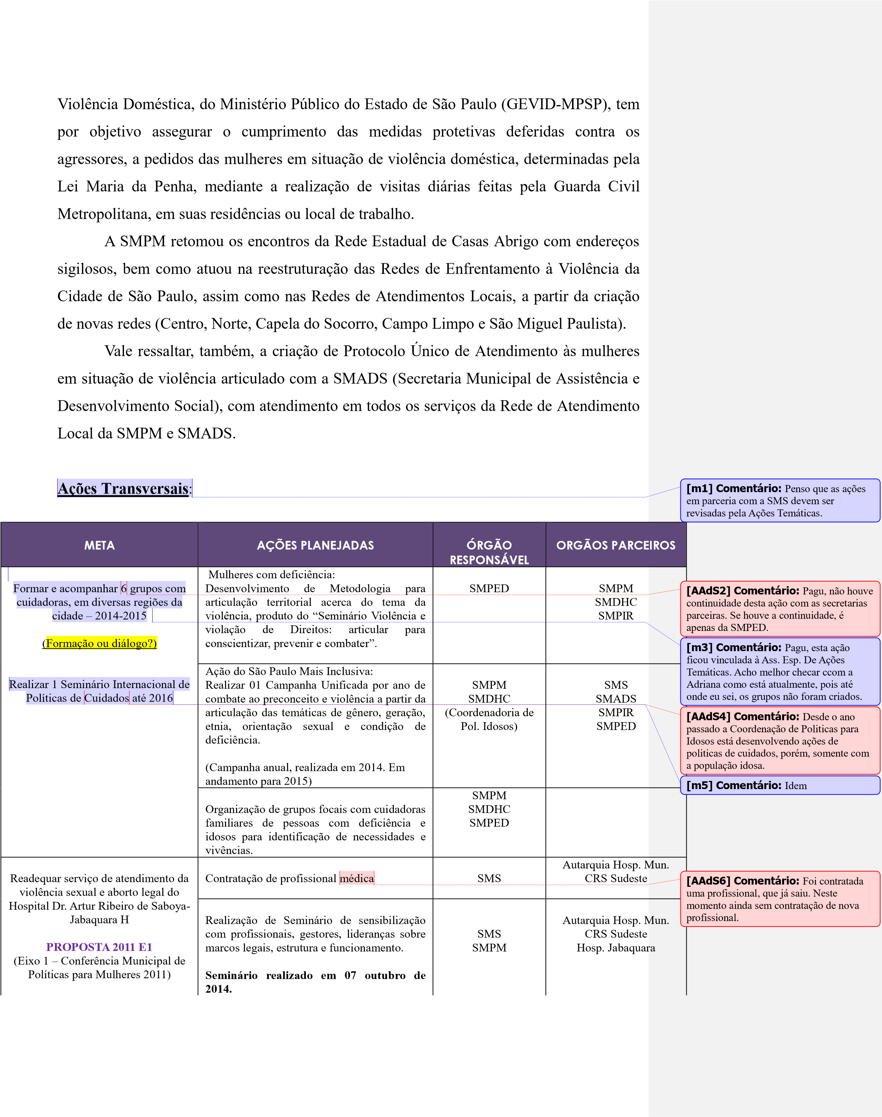

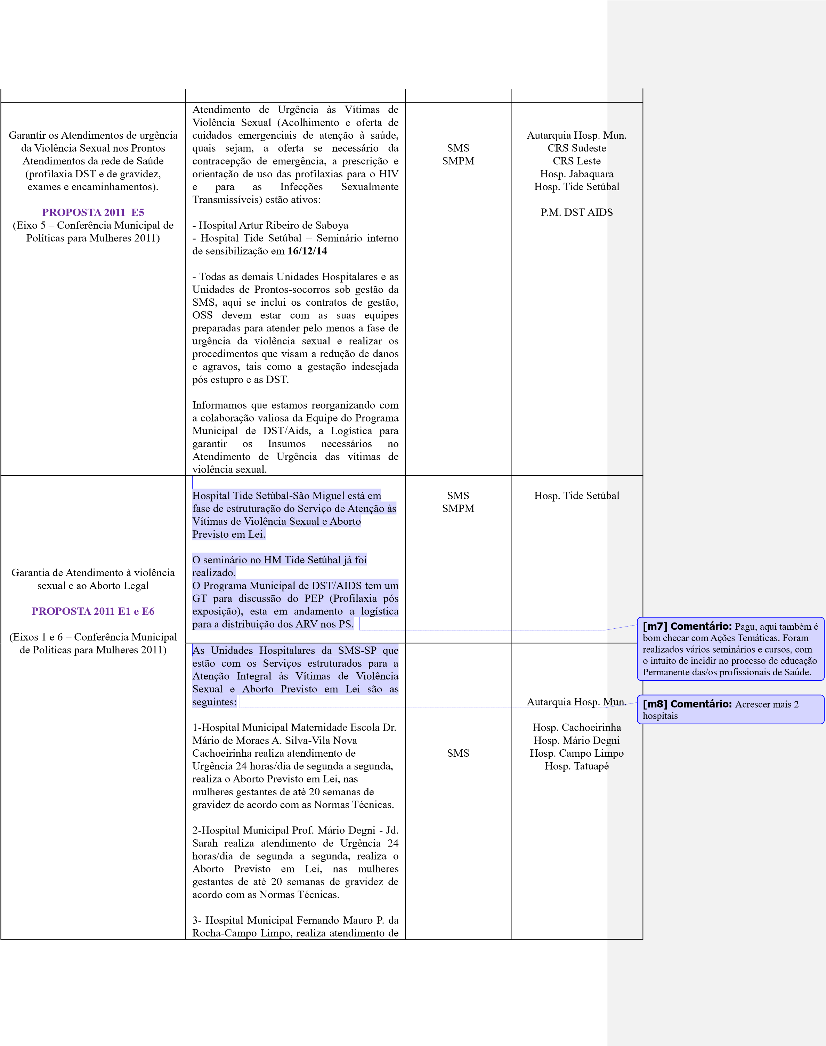

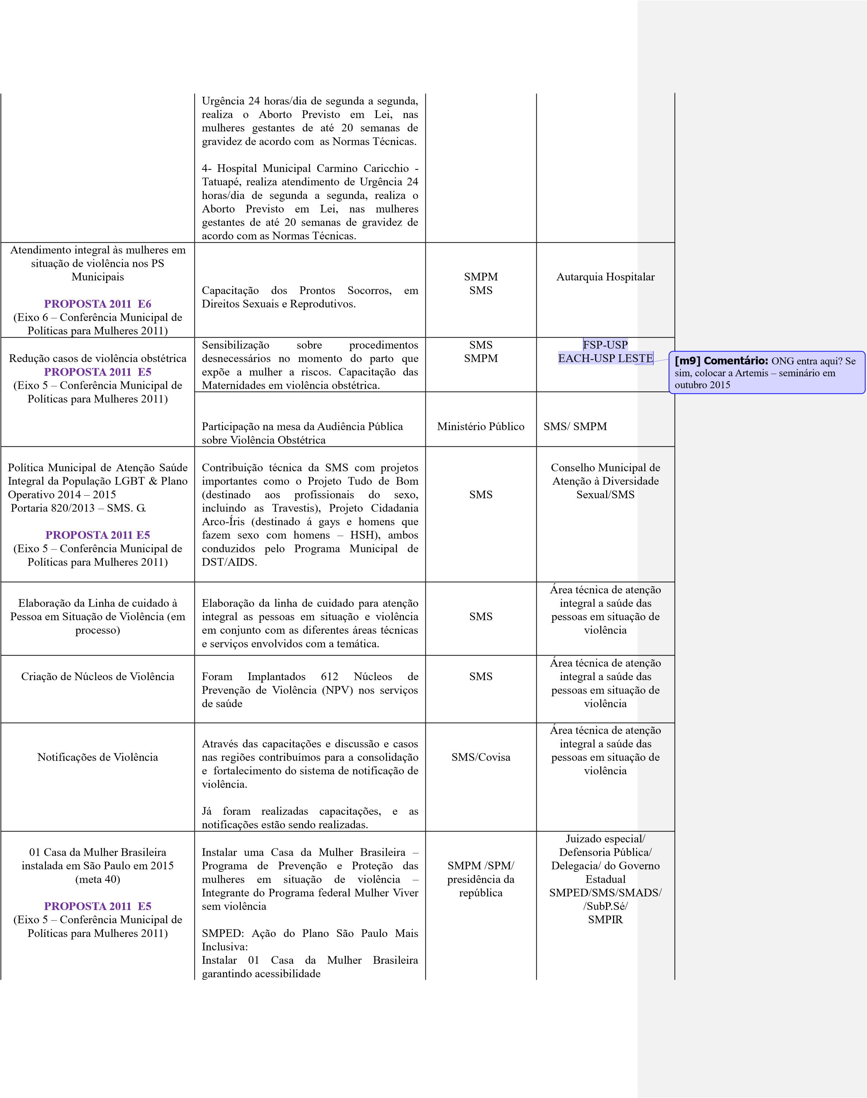
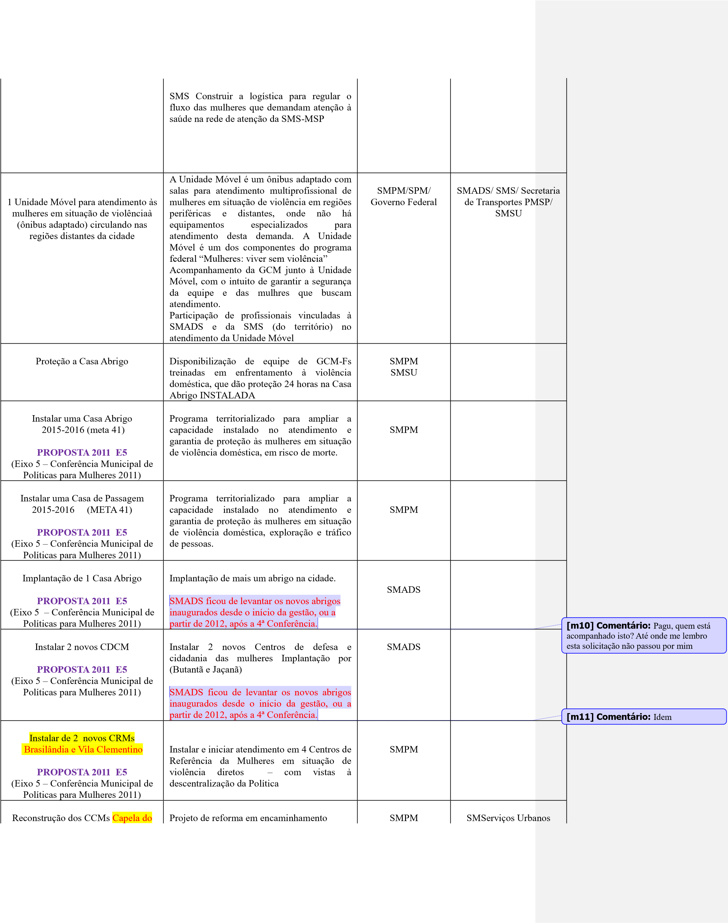

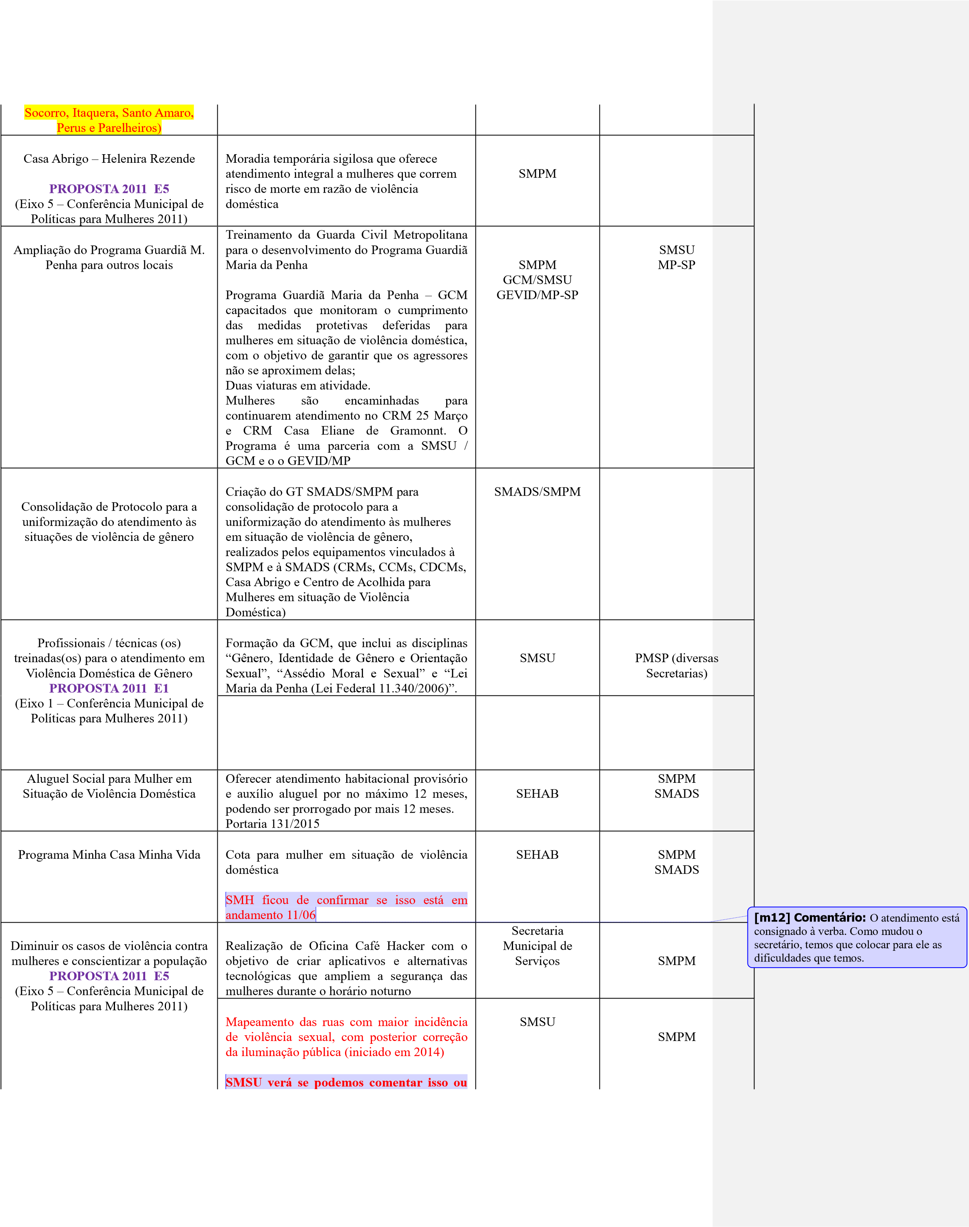

não, porque os dados são confiden
ciais.

a
sobre
conscientização
de
Campanha
violência contra as mulheres nos ônibus de
São Paulo (2014

e 2015
)
, com a colocação de
Jornal do Ônibus específico sobre o assédio
sexual no transporte público municipal

SMPM

SMT

1.4

.
Rede de

Equipamentos

A rede de equipamentos de atendimento às mulheres também foi outra frente de
investimento da SMPM, com a reestruturação e readequação de projeto.

Foram concluídas as reformas, trocado o mobiliário e os equipamentos de informática da
Casa Eli
ane de Grammont e do Centro de Cidadania da Mulher em Itaquera.

Atualmente, outros 6 (seis) equipamentos estão com reformas em andamento, e as obras
estão previstas para finalizarem em janeiro de 2016. São eles:

•

CCM Capela do Socorro

•

CCM Parelheiros

•

CC
M Perus

•

CCM Santo Amaro

•

CRM Brasilândia

•

Casa Abrigo Helenira Resende

Visando a ampliação da Rede de Serviços, no 1° trimestre de 2016 serão inaugurados 3
três) novos Equipamentos:
(

•

CRM
–

Centro de Referência da Mulher de São Miguel Paulista;

•

CRM_ Cent
ro de Referencia da Mulher de Capão Redondo; e

•

Casa Abrigo de endereço sigiloso.

A Casa da Mulher Brasileira, situada no bairro do Glicério no centro de São Paulo, já está
com as obras em andamento, e a previsão de seu término é final de março de 2016; e o

Centro de
Referência da Mulher 25 de Março será transferido para suas instalações, com o objetivo de
integrar o atendimento das mulheres em situação de violência de gênero.

No dia 29/10/2015, foi aberto o Edital de Construção da primeira Casa de Passagem
da
Cidade de São Paulo, com funcionamento 24 horas, para atender as mulheres que não estão em
risco de morte, mas que não podem retornar às suas moradias, devido estarem vivenciando situação
de violência doméstica. Este equipamento abrigará as mulheres por

um período de 15 (quinze) dias,
podendo ser prorrogado por igual período, para que possam buscar alternativas para romper com o
ciclo de violência. Sua construção é fruto da parceria entre a SMPM e a Secretaria Especial de
Políticas para as Mulheres do Mi
nistério das Mulheres, Igualdade Racial e Direitos Humanos. A
m13] Comentário:
[
MARIA,
CHECAR COM INSPETORA ELZA SE É
POSSÍVEL COLOCAR A PARCERIA

previsão de entrega é para 1º semestre de 2016.
A Cidade de São Paulo conta ainda com mais um equipamento de serviço para as mulheres, que é a Unidade Móvel de Atendimento às Mulheres em Situação de Violência. Esta Unidade Móvel foi concedida à Prefeitura Municipal de São Paulo pelo governo federal, em março de 2014, por meio do Programa “Mulher: Viver sem Violência”, e iniciou o atendimento na cidade de São Paulo em abril de 2014. Até o momento foram abordadas aproximadamente 17 mil mulheres, levando a elas esclarecimentos dos seus direitos, conscientização sobre a Lei Maria da Penha, divulgação da SMPM e dos serviços CCMs e dos CRMs.
A Unidade Móvel atendeu, também, cerca de 430 mulheres, que buscaram atendimento individual, por estarem vivenciando situação de violência doméstica, sendo encaminhadas para os CRMs, com o objetivo de dar continuidade ao atendimento por equipe multidisciplinar (psicológico, social e jurídico) e orientação para o mercado de trabalho.

1.5. Coordenação de Ações Temáticas
A área de ações temáticas foi pensada para lidar com os temas de transversalidade que tocam a politica da Secretaria nas áreas de Educação e Gênero, Direitos Sexuais e Reprodutivos, Cultura, Esportes, Mulheres Idosas, Mulheres Negras, Mulheres Imigrantes, Mulheres LBTT, Mulheres com Deficiência. As iniciativas da Coordenação dialogam com processos que vão desde de formação e capacitação das servidoras (es) públicos municipais, criação de protocolos e portarias intersecretariais, DOT. , diálogos culturais e debates transversais.
[
AAdS14] Comentário:

LBT

Educação e Gênero
- Formação de servidores públicos municipais através de Cursos de Políticas Públicas e Gênero na Escola Municipal do Servidor Público, com vagas para Secretarias e Subprefeituras.
  - Cursos realizados em 2014 e 2015 – 50 vagas cada, 52 horas de duração.

- Curso Básico Educação e Gênero, na Rede Municipal de Ensino – RME – parceria SME • 2014 – 2 cursos, 50 vagas cada – 16 horas de duração.
- Curso Básico Educação, Gênero e Sexualidades na Educação Infantil para a Rede Municipal de Ensino – DRE Guaianazes e DRE Penha
  - 2014 – 2 cursos, 50 vagas cada, 16 horas de duração.
- Seminários – Educação, Gênero e Sexualidades – parceria SME • 2013 e 2014
- Criação, por meio de portaria intersecretarial de SMPM-SME SME/SMPM, do Núcleo de
Gêneros e Sexualidades em no Departamento de Orientação Técnica (DOT/SME)
- Articulação no processo de discussão e aprovação do Plano Municipal de Educação (Lei Orgânica do Município)
- Capacitação em Gênero para a Guarda Civil Metropolitana para o trabalho geral e para o Projeto Guardiã Maria da Penha.
- Formação de servidores públicos municipais através de palestras, na Escola Municipal do Servidor Público, com vagas para funcionários da PMSP – 2014
- Palestras : Educação, Gênero e Sexualidades
  - DOT EJA – 2014
  - DRE Campo Limpo – 2014
  - DOT EJA e CIEJA – Transcidadania – 2014
  - DRE Butantã - 2014
  - Bienal do Livro – 2014
  - PNAIC – Programa Nacional de Alfabetização na Idade Certa – 2015
  - DRE Itaquera – CEFOR – 2015
  - CEU Sapopemba - 2014
Cultura
- Biblioteca Temática Feminista Cora Coralina inaugurada em 2015 – parceria com SMC
  - Rodas de Conversa da MNMN – Núcleo Impulsor da Marcha Nacional das Mulheres Negras
  - Saraus
  - Lançamentos de Livros
  - Cines Mulher
  - Café hacker
- Espaço Mulheres em Ação: cidadania, cultura e políticas para as mulheres
  - Evento cultural realizado no mês de Março/2015, com apresentação de grupos musicais formados por mulheres, teatro, rodas de conversa, saraus e oficinas
Mulheres Negras
- Dia da Mulher Negra Latino-americana e Caribenha – parceria SMPIR
  - Seminário e show – 2014
  - São Paulo Aberta e Show – 2015
- Em construção Edital do “ Festival do Funk” com a premiação de letras que valorizam as mulheres .
- Apoio e articulação da comunidade de mulheres negras imigrantes
  - Oficinas de identidades, gênero e empreendedorismo de mulheres negras imigrantes
Mulheres LBT - Lésbicas, Bissexuais, Transexuais e Travestis
- Oficinas sobre visibilidade lésbica – 2013 e 2014
- Oficinas de fotografias para lésbicas e bissexuais – 2014
- Diálogo com lésbicas e bissexuais – 2014 e 2015
- Exposição de fotografias lésbicas e bissexuais – em organização
- Sarau visibilidade léesbica - Bib lioteca Temática Feminista Cora Coralina – 2015
- Participação no evento de visibilidade Bbissexual – 2015
- Participação no evento do Dia da Visibilidade de Travestis e Transexuais – 2015
- Impressão de cartões para o Fórum Paulista de Travestis e Transexuais – FPTT – 2015
- Participação na formação de educadoras e educadores do projeto Transcidadania, em parceria com a SMDHC.
Saúde da Mulher
- Formação em saúde sexual e reprodutiva e enfrentamento à violência para servidores da Secretaria Municipal da Saúde, região Sudeste
  - Formação de 200 profissionais das Unidades Básicas de Saúde
  - Elaboração de cerca de 40 projetos nas Unidades Básicas de Saúde
- Formação de Jovens Multiplicadores em Direitos Sexuais e Reprodutivos na Cidade Tiradentes
  - Capacitação de 30 profissionais da educação e 15 profissionais da saúde
  - Formação de 35 jovens Multiplicadores
  - Formação de 500 jovens da Cidade Tiradentes em Direitos Sexuais e Reprodutivos
- Seminários e rodas de conversa – Gênero e Saúde – parceria com SMS
  - Seminário sobre Violência Sexual - 2015
  - Seminário sobre Violência Obstétrica – 2015
  - Seminário sobre Aborto Legal – 2014
  - Seminário na Sudeste – Direitos Sexuais e Reprodutivos – 2014
  - Rodas de conversa Direitos Sexuais e Reprodutivos – 2014
  - Rodas de conversa Direitos Sexuais e Direitos Jurídicos – 2015
- Casa SeR
  - Palestra sobre Abuso Sexual 2015
  - Palestra Saúde da Mulher 2013
  - Assessoria Médica 2003 a 2015
  - Capacitação da médica e enfermagem em colocação do diafragma 2014.
- Projeto Braços Abertos – parceria SMS
  - Formação dos profissionais em Direitos Sexuais e Reprodutivos – 2013/2014
  - Representante no GEM – 2013/2014
6. Ação de Saúde da Mulher e formação para as Mulheres em situação de prostituição na Região da Luz – Parceria com SMS, SMADS, SDTE - 2014.
Ações Transversais:

 | EIXO SAÚDE, DIREITOS SEXUAIS E DIREITOS REPRODUTIVOS
 | META | AÇÕES PLANEJADAS | ÓRGÃO  RESPONSÁVEL | PARCEIROS
27 | Formação para 500 jovens de Cidade Tiradentes | Projeto de formação de jovens multiplicadoras/es em DS e DR para jovens nas escolas de Cidade  Tiradentes : curso para professores e gestores da saúde para monitorar; curso para 35 jovens multiplicadores: formação entre pares. | Casa Ser/SMPM | SME e SMS e  Coord. da  Juventude/S MDHC
28 | Rede Saúde capacitada para respeito DS e DR:  1200 profissionais de saúde multiplicadores em  todas as coordenações de saúde 2015-2016  PROPOSTA 2011 E1  (Eixo 1 – Conferência  Municipal de Políticas para  Mulheres 2011) | Formação em direitos sexuais e reprodutivos e violência de gênero junto aos profissionais e gestores da Secretaria Municipal de Saúde, descentralizadas nas Coordenadorias Regionais de Saúde. | SMPM  SMS: Área  Técnica de  Saúde da  Mulher | Escola  Municipal de  Saúde SMS
29 | Curso Capac. Dir. Sex. e  Repr. e Violência de  Gênero para equipes UBS  PROPOSTA 2011 E1  (Eixo 1 – Conferência  Municipal de Políticas para Mulheres 2011) | Seminário de Direitos Sexuais e Reprodutivos e Enfrentamento à Violência Contra Mulheres nos  Serviços de Saúde na CRS SudesteFaculdade São Camilo  Dia 25/11/2014 | SMPM  SMS | CRS Sudeste
30 | Garantir e qualificar a atenção à saúde da mulher negra, vinculado ao  Programa de Saúde da  Mulher | Estimular incentivo técnico e financeiro à organização de redes integradas de atenção à saúde das mulheres negras e indígenas em situação de violência sexual, doméstica e intra-familiar;  Propor a criação do Programa Municipal de Saúde Reprodutiva da adolescente negra e indígena;  Realizar oficinas, cursos e seminários com a temática discriminação e racismo direcionados aos trabalhadores da saúde dos serviços obstétricos e ginecológicos;  Assegurar que nos diferentes programas (idosas, adolescentes, DST/AIDS, ESF, HPV e outros) haja condições específicas para o atendimento das mulheres negras e | SMS (DOT Área  Técnica da  Saúde da  Mulher Negra) | SMPIR

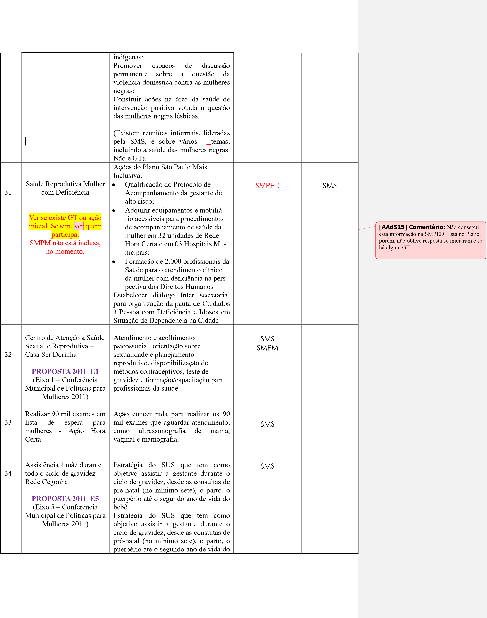

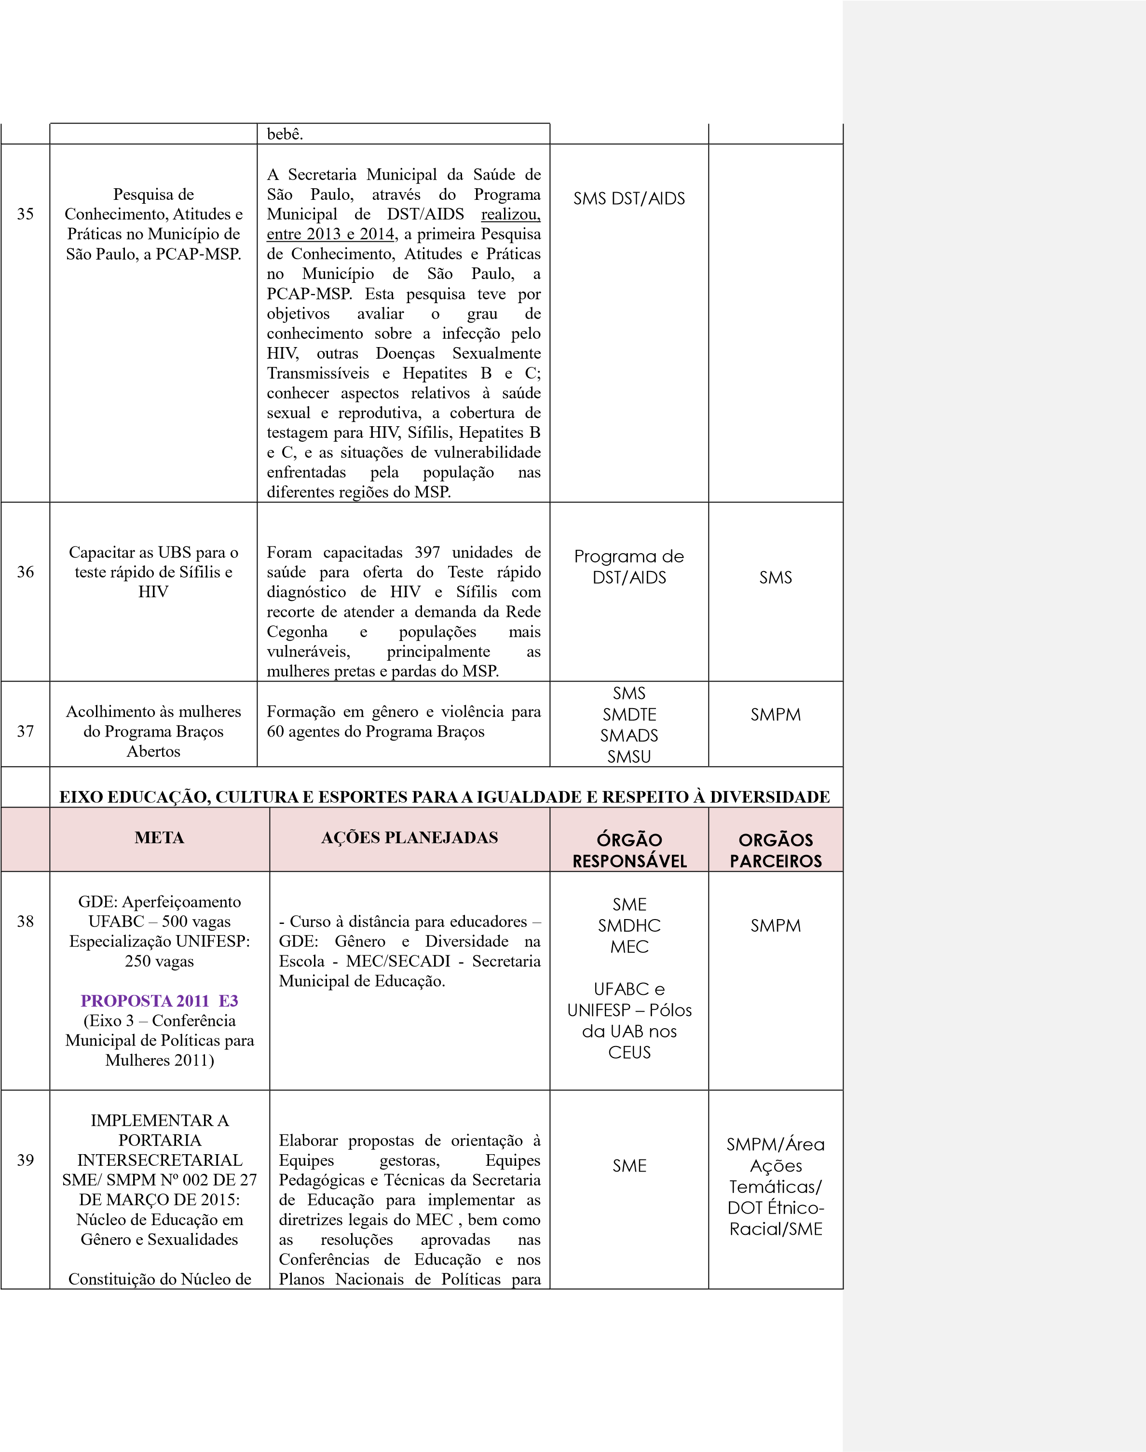

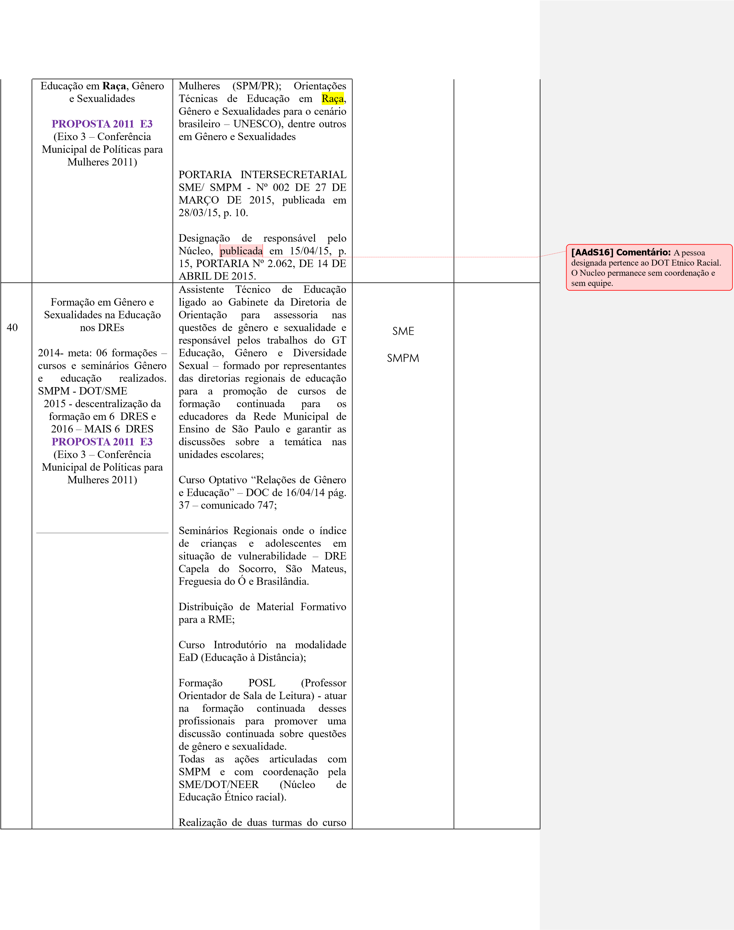

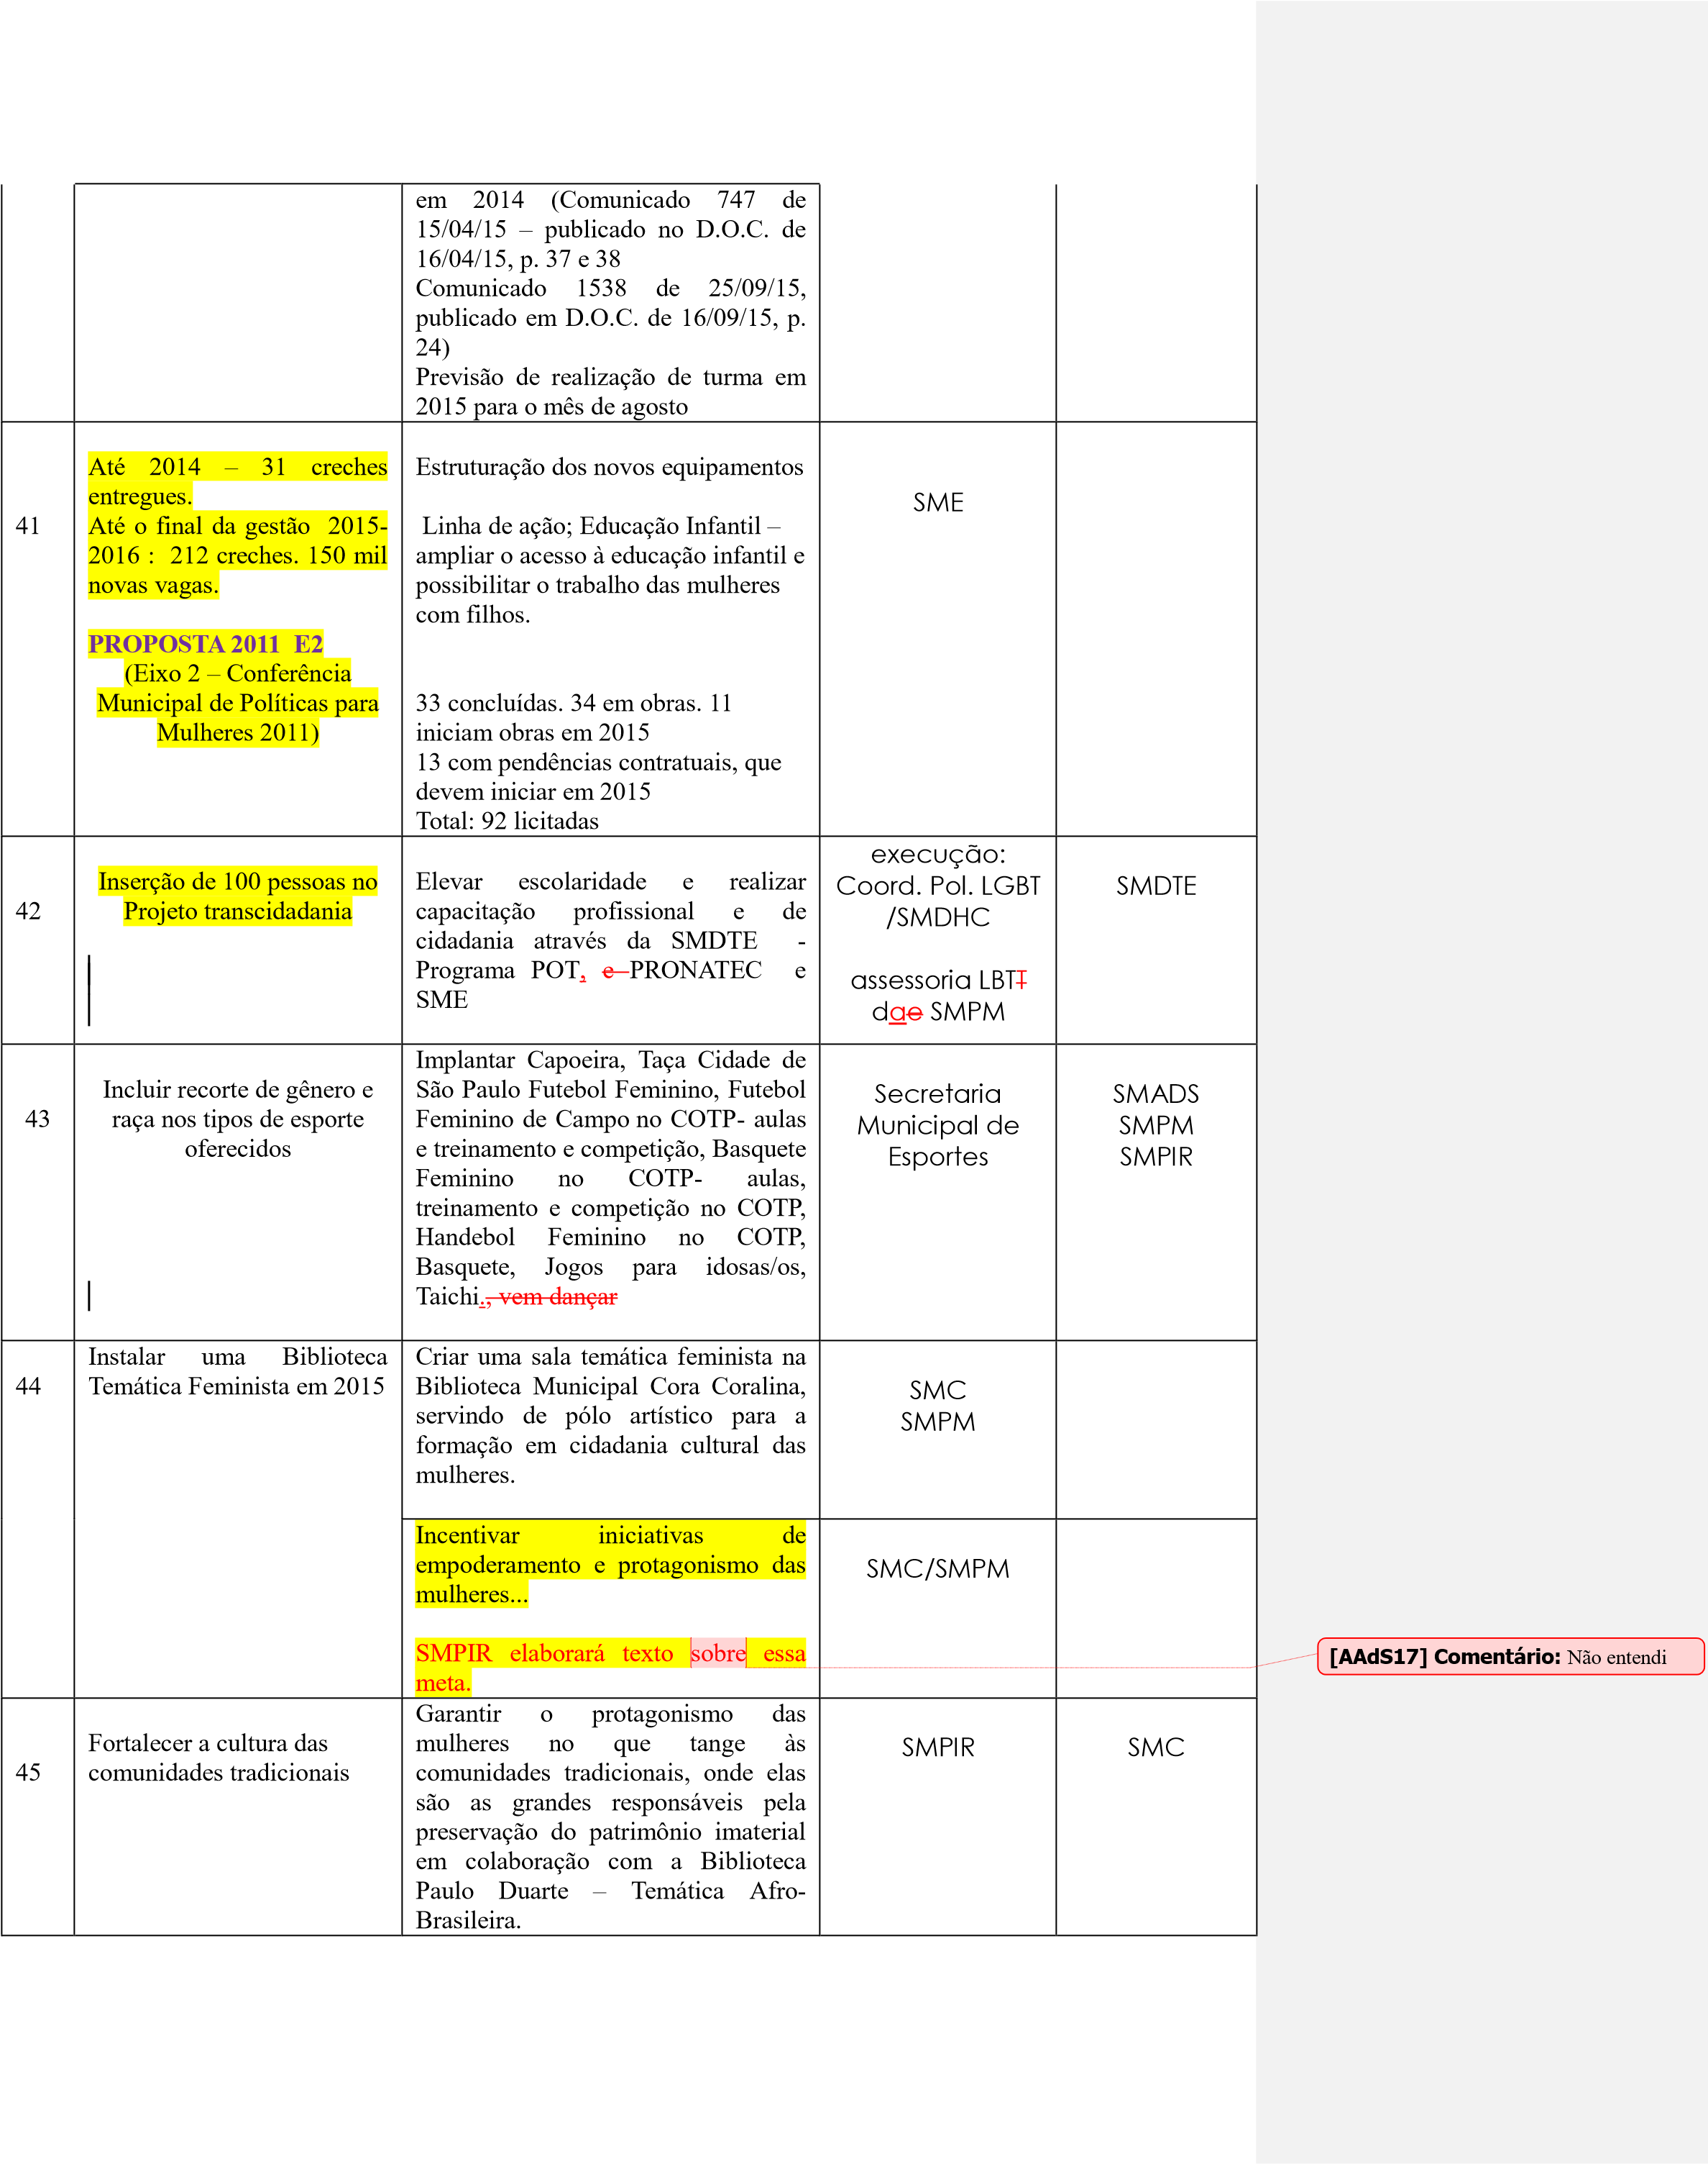
46 | Promover e valorizar a cultura e o patrimônio material e imaterial afrobrasileiro e dos povos indígenas na Cidade de SP | Promover evento, no dia 25 de Julho para celebrar o Dia da Mulher Negra Latino-America e Caribenha  Dia 25 de Julho – comemoração do Dia da Mulher Negra Latinoamericana e caribenha:  1º Momento – realizar Rodas de Conversar com mulheres negras e não negras, resgatando suas  trajetórias e identidade étnica;  2º Momento – Essas mulheres definirão quais são as suas necessidades e quais as ações políticas que a SMPIR, em parceria com SMPM, poderão desenvolver. (proposta de trabalhar nas 4 regiões da cidade)  Atividades a serem desenvolvidas com as mulheres de terreiro e de territórios indígenas, com os seguintes temas:  - O papel das mulheres nas  Comunidades Tradicionais e nos  Territórios Indígenas;  - Direitos Humanos, conceito de gênero, Lei Maria da Penha e a representação das mulheres negras e indígenas na mídia;  - Reflexões sobre as transformações estruturais necessárias para a superação das desigualdades de gênero no Brasil, em especial, para as mulheres negras e indígenas. | SMPIR  SMPM
47 | Combater as violências contra as Mulheres Negras | Assegurar estratégias de enfrentamento ao racismo institucional e a violência racial em relação às mulheres negra usuárias nos serviços de atendimento aos direitos humanos e sociais;  Promover atividades que envolvam as mulheres negras visando o desenvolvimento da justiça social e racial e o enfretamento à intolerância religiosa;  Criar na SMPIR um GT de mulheres negras, com equipes multidisciplinares, para atuar junto a mulheres albergadas, em situação prisional ou em condições de risco, proporcionando conhecimento, valorização e apoio às mesmas. | SMPIR/SMPM/  SMDHC/SMS

- RESOLUÇÕES DA 5ª CONFERÊNCIA MUNICIPAL DE POLÍTICAS PARA AS MULHERES

2.1 Propostas Prioritárias Aprovadas na Plenária Final dia 20 de Setembro de 2015.

Eixo 1: Autonomia Econômica, Trabalho e Desenvolvimento Municipal
  - Universalizar o atendimento em creches, pré-escola e ensino fundamental para todas as crianças em período integral. No caso de creches e pré-escola com horário estendido, horário flexível e/ou diferenciado e horário noturno, bem como funcionamento aos finais de semana, em período de férias, próximo à residência. Garantir que irmãos/ãs sejam atendidos/as na mesma unidade.
  - Valorizar e formalizar políticas de trabalho digno e decente das mulheres imigrantes, consolidando mecanismos estatísticos quantitativos dessas mulheres e de seus filhas/os, para a criação de políticas mais adequadas, utilizando-se entre outras, como estratégias campanhas de combate ao trabalho escravo e análogo a escravo, e formação e capacitação de profissionais do serviço público em geral para atender às mulheres imigrantes na educação e na saúde com maior assistência de imigrantes ou filhas/os de imigrante, respeitando também a diversidade de gênero.
  - Promover e garantir espaços de comercialização de produtos provenientes da Economia Solidária, Cooperativas e Grupos Produtivos com liberação de espaços públicos para exposição, feiras e vendas de produtos confeccionados por mulheres.
  - Elaborar, garantir e implementar políticas de estado de educação para qualificação e requalificação profissional ampliando a formação de nível técnico, superior, pós-graduação, TI e idiomas em todo o território e que contemple mulheres em idade ativa (com atenção especial para mulheres maiores de 45 anos, mulheres negras e em situação de rua) a fim de assegurar a sustentabilidade e autonomia financeira.
  - Elaborar políticas que promovam a igualdade e equidade no mundo do trabalho, como a igualdade de rendimento com isonomia nos postos de trabalho e incentivo ao trabalho formal para as mulheres.

Estadual
- Criar secretaria Estadual ou órgão ligado à secretaria do trabalho, de economia criativa e solidária abrangendo os vários setores (como: artesanato, agricultura, costura reciclagem, alimentação, etc) com aprovação de lei própria e regulamentação. A secretaria deve ser dotada de recursos para investimento nos empreendimentos locais desburocratizado, juros abaixo do mercado e com cotas especificas para a diversidade de mulheres (negras, indígenas, prostitutas, ambulantes, deficientes, mulheres transexuais, travestis, imigrantes, refugiadas, quilombolas, idosas, jovens, lésbicas, bissexuais, etc.). Garantir autonomia dos grupos na divisão do resultado do trabalho e na administração e espaços de comercialização.
- Que o estado garanta políticas dirigidas às empreendedoras de incentivo, fomento e espaços de comercialização com incentivos fiscais e criação de incubadoras públicas.

Nacional
- Garantir Escolas Técnicas e Faculdades Públicas para as mulheres respeitando a realidade territorial, social e cultural a partir de cada região, com atenção especial para mulheres a partir de 45 anos.
- Garantir a equidade de direitos e salários para as terceirizadas das empresas e órgãos contratantes, cumprindo as convenções 100 e 111 da OIT. Combate o PL 4330 que estabelece a terceirização sem limites e distinção entre atividade fim e meio e pela imediata aprovação da PL130 / 2011 que estabelece multa para empregador que praticar a diferença salarial entre homens e mulheres.

Eixo 2 – Educação e gênero Municipal
- Promover por meio de Núcleo de gênero e sexualidades DOT/SME, a formação continuada de educadoras(es), gestoras(ES), servidoras(es) públicos e demais profissionais da educação para as questões de sexualidade de gênero e diversidades. Além disso, capacitar profissionais da educação para a identificação de vários tipos de violências cometidas contra lésbicas, bissexuais, transexuais, travestis, étnico-racial e demais formas de discriminação e inclusive transgeracional.
- Firmar convênio com as instituições de ensino de qualificação profissional como: SENAI, SENAC, PRONATEC, instituições federais e outras, dando as mulheres total oportunidade de escolha dos curso oferecidos com adequação de horário, visando a concretização da qualificação profissional. Dentro dessa perspectiva garantir também a capacitação profissional para as mulheres em situação de prostituição, prostitutas e LBTT’s possibilitando a esses segmentos maiores oportunidades de inserção no mercado de trabalho.
- Ampliar o número de CEIs diretas com horário ampliado para mulheres trabalhadoras e estudantes, garantindo CEIs publicas de qualidade e em período integral, com o limite de 100 crianças conforme a LDB.
- Evitar a evasão escolar das mulheres transexuais e travestis, pela falta da compreensão e preconceitos existentes as suas reais identidades de gênero e não uso do decreto municipal 51.180/10 “Nome Social”.
- Ampliar e massificar os cursos de Educação de Jovens e Adultos, durante o dia e principalmente no horário noturno, com o objetivo de facilitar a inclusão das mulheres nas redes públicas de educação.

Estadual
- Incluir no projeto pedagógico o estudo dos direitos humanos e conceitos de cidadania, dando ênfase a discussão contra a redução da maioridade penal, aplicação de medidas sócio-educativas e das pessoas que estão sob a guarda do sistema prisional e seus familiares conforme o ECA.
- Garantir a reinserção da temática de gênero nos planos de educação em todos os níveis e estimulo ao debate sobre a questão de identidade de gênero juntos as comunidades (pais, mães, alunas(os), professoras(es), gestoras(es), funcionárias(os) escolares).

Nacional
- Realizar programas de combate a discriminação nas escolas incluindo: Conteúdo pedagógico que promova o respeito a diversidade étnico racial, social e gênero LBT, nos currículos escolares municipal, estadual e federal; Qualificação de todos(as) os(as) profissionais da educação para garantir a eficiência desta competência, que é o combate a discriminação; Realização de capacitação continuada dos(as) professores(as) da rede pública e demais profissionais da educação em tempo de serviço e programas de combate a toda e qualquer forma de discriminação e preconceito, como lesbofobia, bifobia, transfobia, racismo, etarismo, misoginia, machismo, xenofobia, capacitismo, bem como a tipificação desses preconceitos e a criminalização e responsabilização de seus praticantes tanto através da inclusão no código penal como através dos conselhos LBT e escolares e conforme a Lei Maria da Penha.
- Garantir o financiamento da educação publica destinando 30% do PIB para a educação pública e 100% dos royalties dos recursos do pré-sal na busca de uma educação de qualidade.

Eixo 3 – Saúde, Direitos Sexuais e Reprodutivos Municipal
- Garantir a efetivação da atenção a saúde, respeitando a língua e cultura, das mulheres indígenas, negras, imigrantes, ciganas, lésbicas, transexuais, bissexuais e com deficiência, com atenção as doenças prevalentes em cada população, por meio de educação permanente dos profissionais da saúde, ampliando a divulgação da sistematização dos dados da coleta do quesito raça/etnia/cor, identidade de gênero e orientação sexual, nacionalidade, viabilizando que tal ferramenta seja precípua na formulação de políticas publicas
- Incentivar a mudança do modelo de atenção obstétrica, regulamentando a entrada de Doulas nos espaços de atendimento as parturientes. Além de garantir implantação, funcionamento e acesso a mais centros de parto normal e casas parto no Município de São Paulo, com fortalecimento das já existentes (Casa de Parto de Sapopemba) e incorporação da Casa Ângela (Jardim São Luís) na rede Municipal de São Paulo, com atenção culturalmente adequada as mulheres imigrantes, indígenas, lésbicas, bissexuais, negras, transexuais, travestis visando à melhoria da atenção as mulheres, reforçando a autonomia de escolha do local de parto, bem como o tipo de parto bem como o tipo de parto.
- Ampliar os serviços credenciados para realização de procedimento de aborto legal, bem como a melhoria dos serviços já implantados, atuando na formação continuada dos profissionais sob uma perspectiva de gênero e garantir a publicização em meio de comunicação do abortamento legal como direito garantido da mulher.
- Implantar o Centro de Atenção Integral a Saúde da Mulher - CAISM em cada coordenação de saúde do Município de São Paulo, garantindo que esses serviços sejam executados pela administração publica direta com equipe multidisciplinar. A proposta é que o CAISM contemple as especificidades dos atendimentos de mulheres lésbicas, bissexuais, transexuais, travestis, com deficiência, imigrantes, indígenas, quilombolas, ciganas, negras, idosas, mulheres encarceradas, em situação de prostituição e em situação de rua.
- Garantir a efetivação da atenção a saúde das mulheres negras, com atenção as doenças prevalentes a esta população, como diabetes tipo 2, anemia falciforme, glaucoma, hipertensão, doença renal crônica, lúpus, mortalidade materna, bem como violência obstétrica, entre outros, por meio de educação permanente dos(as) profissionais da saúde, com especial atenção a sistematização dos dados da coleta do quesito cor/raça na formulação de políticas publicas. Estadual
- Garantir o acesso às mulheres adolescentes, jovens e adultas para o exercício livre e informado dos direitos sexuais e reprodutivos, viabilizando acesso aos métodos contraceptivos (inclusive os não hormonais) e de emergência, à laqueadura, sendo executadas também nas unidades administradas pelas Organizações de Saúde, parceiros e contratos diversos cumprindo as determinações legais e laicas da Secretaria Estadual de Saúde. E outras iniciativas de planejamento familiar, inclusive naturais, garantindo o acesso à informação.
- Promover e garantir modelo de atenção a saúde, com a efetivação da educação permanente dos profissionais de saúde que contemplem o cuidado adequado das populações sabidamente negligenciadas, como mulheres negras, indígenas, lésbicas, transexuais, travestis, imigrantes, quilombolas, ciganas e mulheres com deficiência, com atenção e respeito a língua e cultura. Nacional
- Tratar o abortamento no âmbito da saúde publica como direito da mulher, acolhendo sua decisão com o devido acompanhamento da pratica planejada pela mesma sem que haja a manifestação de qualquer julgamento moral e/ou de viés religioso e pela retirada do abortamento do Código Penal com sua descriminalização e sua regulamentação para para atendimento no SUS .
- Ampliar os investimentos, destinados a saúde, garantindo que tais recursos se efetivem na formulação de políticas publicas das populações sabidamente negligenciadas, como mulheres negras, indígenas, lésbicas, transexuais, travestis, imigrantes, ciganas, com deficiência, comunidades quilombolas, mulheres encarceradas e mulheres em situação de prostituição e em situação de rua.

Eixo 4: Direito a Cidade e Mobilidade Municipal
- Garantir a troca de iluminação existente de sódio pra mercúrio e garantir a manutenção em toda Cidade. Melhorar a segurança pública em horário de maior vulnerabilidade das mulheres, Promover políticas mais punitivas AOS agressores/assediadores de mulheres nos espaços públicos OU PRIVADOS, transporte e etc. Ampliar a ronda policial próximo dos pontos de ônibus ou pontos estratégicos de grande circulação.
- Garantir moradia digna para mulheres de todas as idades construídas em lugares apropriados, desenvolvendo projetos de sustentabilidade ambiental e de arborização, coleta seletiva, dotada de energia elétrica convencional ou alternativa, individualizada e em consonância com as regras da tarifa social. Os projetos devem contemplar: infraestrutura básica, acessibilidade universal e que tenham equipamentos públicos tais como creches, escolas, céus, UBS e CRM para atender as demandas regionais, além disso, garantir a qualidade no transporte publico para acesso a moradia.
- Ampliar os espaços de trabalho e geração de renda no território, por meio de incentivo fiscal para instalação de indústrias com perspectiva de desenvolvimento sustentável como espaços públicos, praças públicas para geração de renda. Incentivar e promover políticas públicas para o fortalecimento da economia criativa e economia solidaria.
- Criar Vila dos Idosos nas 32 subprefeituras para atender as idosas na sua região de origem. Implantação de oficinas para população idosa na Cidade de São Paulo, como alternativa beneficiando principalmente idosos com qualquer grau de escolaridade, contemplando a 3ª idade.
- Garantir na Lei de Parcelamento, Uso e Ocupação do Solo-LPUOS, para que o polígono das terras indígenas seja reconhecido como Zona Especial Preservação Ambiental - ZEPAM/Terra Indígena.

Estadual
- Ampliar as linhas de metro e trem para o Estado, inicialmente a grande São Paulo e gradualmente as cidades mais distantes. Melhorando as condições dos trens como por exemplo a climatização dos metros. E garantir transporte público 24 horas em metros, trens como já acontece com os ônibus.
- Baseado na legislação da função social da propriedade, garantir acesso a moradia a todas as mulheres, inclusive as imigrantes, dando a mulher o direito a titularidade, direito a vagas em creches próximas a moradia e criação de espaços de lazer com foco em promoção da interculturalidade. Além disso, garantir as mulheres imigrantes serem atendidas com seus documentos de origem (OBS: orientar os profissionais sobre a LEI) Nacional
- Garantir o veto e não aprovação das PEC 215/2000, PEC 71/2011, PLP 227/2012 e PLS 1610/1996 que versam sobre a demarcação de terras indígenas pelo legislativo, reintegração e concessão à percentual de exploração de Terras Indígenas por mineradoras. Garantir e efetivar os direitos indígenas previstos no artigo 231 da Constituição Federal de 1988, Luta contra a portaria da Advocacia Geral da União (AGU) de n° 303/2012, que estabelece as condicionantes da demarcação da terra Raposa Serra do Sol.
- Baseado na legislação da função social da propriedade, garantir acesso a moradia a todas as mulheres, inclusive as imigrantes, dando a mulher o direito a titularidade, direito a vagas em creches próximas a moradia e criação de espaços de lazer com foco em promoção da inter-culturalidade. Além disso, garantir as mulheres imigrantes serem atendidas com seus documentos de origem (OBS: orientar os profissionais sobre a LEI)

Eixo 5 – Enfrentamento a Violência

Municipal
- Implantação de equipamentos
  - Casa Abrigo (Casa de Passagem ou Centro de Acolhida), centros de referência, abrigos sigilosos.
  - Instalar um centro de Referência da Mulher para cada 100 mil habitantes com e sem deficiência (transexuais, bissexuais, travestis, em situação de prostituição, imigrantes, indígenas, lésbicas, idosas, negras e quilombolas), habitantes da cidade de São Paulo, priorizando as regiões com índice de vulnerabilidade social, levando-se em conta a taxa de incidência de violência dos territórios e aumentando os recursos financeiros, para que se evite a terceirização do serviço, com recursos diretos do poder público e promover atendimento por mulheres profissionais treinadas e capacitadas, inclusive para atender mulheres com deficiências.
  - Ampliar a quantidade de Casas Abrigo, com funcionamento 24 horas para mulheres com e sem deficiência (transexuais, bissexuais, travestis, em situação de prostituição, imigrantes, indígenas, lésbicas, idosas, negras e quilombolas), em situação de violência doméstica, violência de gênero, com atendimento especializado e multiprofissional,para as mulheres que tenham filhos(as). Que este seja um direito garantido a todas as mulheres.
  - Garantir política de aluguel social para lésbicas, bissexuais e transexuais expulsas de casa e de baixa renda. (já existe né?)
  - Garantir acessibilidade nos Centros de Referência da Mulher (CRM), na Casa da Mulher Brasileira, Centros de Cidadania da Mulher e equipamentos públicos.
- Comunicação, Campanha, Propaganda e Pesquisa
  - Criar e fixar cartazes informativos (inclusive materiais acessíveis às pessoas com deficiência) sobre todos os tipos de violência de gênero, de identidade de gênero e Lei Maria da Penha, em diversos locais públicos, para instruir as mulheres com e sem deficiência (transexuais, bissexuais, travestis, em situação de prostituição, imigrantes, indígenas, lésbicas, idosas, negras e quilombolas) de como proceder em situação de violência, bem como a Rede
[m18] Comentário: Pagu, as Casa Abrigo são para as mulheres em rico eminente de morte. Do jeito que está nesta proposta, este critério cai, o que não é adequado para a Política de Enfrentamento à Violência. (Maria você consegue dar uma melhorada nessa proposta)
[AAdS19] Comentário: Maria,
desconheço a informação de que já existe.
de Atendimento para efetuar a denúncia e responsabilizar os órgãos que não cumprir.
- Criar e melhorar a rede de informação sobre onde fazer denúncias sobre violência doméstica contra a mulher.
- Realizar campanha especifica contra a lesbofobia.
- Realizar campanha institucional voltada para o atendimento humanizado de mulheres bissexuais, transexuais e lésbicas.
- Realizar pesquisa municipal sobre a questão da violência contra as lésbicas, bissexuais e transexuais.
- Ampliar o Programa Guardiã Maria da Penha para os distritos, visando a fiscalização e o cumprimento das medidas protetivas de urgência garantidas pela Lei, mediante avaliação prévia do programa piloto, garantindo a autonomia das mulheres que por ventura não desejam aderir ao programa, e que após a recomendação acima seja criado um calendário com prazos para a referida ampliação nas regiões.
- Elaborar e implementar aplicativos do Botão do Pânico, para utilização das mulheres com e sem deficiência (transexuais, bissexuais, travestis, em situação de prostituição, imigrantes, indígenas, lésbicas, idosas, negras e quilombolas).
[
AAdS20] Comentário:
Mantemos
essa, lembrando que o que tem é o Nucleo
de Educação
–

Genero e Sexualidades

O

DOT é todo o departa
mento.

✓ Enfretamento Tráfico de Mulheres / Orientação Sexual e Identidade de Gênero / Educação e combate a violência
- Implementar ações de enfrentamento ao tráfico de pessoas com finalidade de trabalho análogo à escravo e exploração sexual, uma vez que São Paulo faz parte da rota mundial de tráfico de seres humanos.
- Incluir no protocolo de atendimento dos serviços públicos a questão de orientação sexual e identidade de gênero.
- Criar e elaborar projetos que abordem a violência de gênero nas escolas, associações e entidades, incluindo as especializadas no atendimento às mulheres com deficiências, como a promoção de diálogos e debates sensibilizando sobre a temática e orientação sobre uso de redes sociais, de exposição de seus dados pessoais e de sua imagem. (Temos o DOT com a
Educação, nesse caso mantemos essa)

•

Estadual

Ampliar o número de De
legacias de Defesa da Mulher
–

DDMs (uma a cada
100
mil habitantes) 24 horas por dia, 7 dias por semana
.

•

C
apacitar a
s

equipe
s das DDMs
, garantindo o atendimento para todas as
formas de violências

contra as mulheres
,

considerando
como
violência ta
m-
bém às mu
lheres vítimas de exposição de fotos e vídeos íntimos sem autor
i-
zação
,

das

mulheres
com e sem def
i
ciência (transexuais, bissexuais, travestis,
em situação de prostituição, imigrantes, ind
í
genas, lésbicas, idosas, negras e
quilombolas)
,
com equipe
multiprof
issional
para o atendimento psicológico
(
e social)
.

•

Garantir
plantão da Defensoria Pública e
de P
romoto
ras L
egais
P
opulares

(
com rem
u
neração)

nas DDMs
.

Implementar atendimento para todas violências de gênero e dar formação em
cultura de paz (sem mediação
de conflitos para mulheres em situação de vi
o-
lência em nenhuma
instância
de atendimento e intervenção jurídica, tanto

nos aspectos criminais
,

como nos

civis) para

as

equipe
s

nas Delegacias de
Defesa da Mulher e atendimento à Mulher Idosa e com deficiência.

Nas

DDMs, incluir plantão da defensoria pública, assistência judiciaria gratuita,

promotoras legais populares (com remuneração) bem como equipe multidi
s-
ciplinar
(
para o ate
n
dimento

psicológico e
social
)
.

Nacional

•

Organizar, definir e pactuar fluxo de
atendimento às mulheres em situação
de violência de forma Intersetorial, Intersecretarial e intergovernamental,
para que os acordos sejam cumpridos pelos equipamentos que compõem a
Rede de Atendimento.

•

Realizar campanha para divulgar na mídia (televisão, r
ádio, jornal, internet)
com recursos acessíveis como janela de Libras, braile, áudio e escrita
aplicada
,

a Lei Maria da Penha e a Lei do Feminicídio, bem como a rede de
serviços e suas atribuições no atendimento à mulher
com e sem deficiência
transexuais,
(

bissexuais, travestis, em situação de prostituição, imigrantes,
indígenas, lésbicas, idosas, negras, quilombolas e mulheres encarceradas
garantindo seus direitos humanos)
,

incluindo a r
ealização de campanha
Pagu21] Comentário:
[
Essa proposta é
bem problemática mas foi aprovada assim
no Plenário

•

anual para o enfrentamento à violência contra a pessoa idosa, principalmente as mulheres com deficiência, cuidadoras dos/as filhos/as e netos/as (contemplando a violência física, sexual, moral, psicológica e financeira).

Eixo 6 – Participação Política e Controle Social Municipal
- Criar o Conselho Municipal de Políticas para Mulheres, vinculado a Secretaria Municipal de Políticas para as Mulheres, de caráter consultivo e deliberativo, com representação de 2/3 da sociedade civil e 1/3 do poder público, reconhecendo institucionalmente, em sua formação, os fóruns regionais de políticas para as mulheres e garantindo auxílio financeiro para as representantes eleitas.
- Organizar Cursos de Políticas Públicas em Gênero em todos os distritos da cidade, vinculado ao Fórum Regional de Políticas para Mulheres, destinado às mulheres da sociedade civil e também às servidoras municipais.
- Garantir espaços recreativos, salas de acolhimento e/ou ciranda nos locais de reunião e participação política das mulheres, para garantir a presença e a participação das mulheres nestes espaços.
- Garantir, no orçamento do executivo municipal, que todas as Secretarias destinem verba, definida em rubrica específica, para as políticas para as mulheres.
- Criação de representação da Secretaria Municipal de Políticas para as Mulheres nas 32 subprefeituras para o desenvolvimento de ações transversais nos territórios. Estadual
- Criar, com base na legislação existente no município de São Paulo Lei 15.946/2013 e decreto 56.021/2015 que a regulamenta, legislação especifica que garanta a presença de no mínimo 50% de mulheres nos conselhos estaduais de controle social.
- Criar conselhos gestores em todos os equipamentos públicos estaduais, prevendo a participação de no mínimo 50% de mulheres.

Nacional
- Garantir a plena aplicação da Lei nº 12.034/2009, que estabelece cotas de recursos e de tempo da propaganda partidária para as mulheres, promovendo, entre outras medidas, ações de incentivo a filiação das mulheres e de participação destas nos espaços de direção partidária.
- Aprovar Reforma Política ampla e democrática, com participação popular, com a criação de mecanismos que garantam a participação paritária das mulheres, contemplando a diversidade, priorizando o financiamento público de campanha e o regime de voto em lista fechada com alternância dos sexos.

EIXO 7: Cultura e Comunicação Não Sexista Municipal:
- Democratização da mídia e direito a antena para os movimentos sociais:
  - Garantir a democratização da mídia com direito de antena aos movimentos sociais e implementar os 10 (dez) artigos da constituição referentes à comunicação, que proíbem os monopólios e garantem a regulamentação dos conteúdos da programação de emissoras de rádios e TVS locais, entre outros.
  - promover na mídia a visibilidade da contribuição cultural das mulheres na sociedade brasileira e o acesso de mulheres imigrantes e indígenas , negras aos meios de produção cultural e de conteúdo.

- Controle social das imagens da mulher na mídia e em conteúdo publicitário:
  - Garantir espaço adequado na comunicação (governamental, dos movimentos, da programação das emissoras privadas) com linguagem apropriada, de conteúdo de interesse das mulheres como direitos, demandas, etc.
  - Garantir a implementação de todos os acordos internacionais que o Brasil é signatário (Benjing*, Belém do Pará, Direitos Humanos, etc), além de constituir um conselho deliberativo participativo (Governo e Sociedade Civil**) para zelar pela implementação dos acordos acima e penalizar o seu não cumprimento.

- Fomento (Interditar a circulação, divulgação e a contratação de conteúdos e artistas que reproduzam conteúdo machista e com estereótipos, do estimulo ao ódio e de preconceitos de gênero, raça, etnia, classe social, orientação sexual, geracional, nacionalidade, identidade de gênero e diversidade cultural):
  - Fomentar as iniciativas culturais das mulheres - considerando a pluralidade e diversidade das manifestações e expressões artísticas das mulheres, garantindo as dimensões de identidade de gênero, orientação sexual, raça, etnia, geracional, imigrantes e mulheres com deficiências - com previsão orçamentária própria garantindo um percentual mínimo de 30% do recurso da secretaria da cultura para esse fomento.
  - Garantir paridade de gênero nos editais, na contratação de projetos desenvolvidos por mulheres e em todas as ações culturais desenvolvidas pelo poder publico, inclusive nas viradas culturais, bem como em todos os serviços e equipamentos públicos, considerando a questão geracional.
  - Garantir através de lei especifica que a execução das ações do plano plurianual sejam também voltadas às populações indígenas, imigrantes e povos ciganos, por meios de apoio e/ou incentivo a projetos e programas ou editais que fomentem a continuidade da transmissão do saber tradicional nas áreas da alimentação, costumes, dança, cultura, respeitando cada etnia e suas especificidades.

- Formação
  - Garantir políticas de formação continuada por meio de programas, projeto e ações, como oficinas e cursos que empoderem as mulheres visando à qualificação e o fortalecimento dos diversos fazeres artísticos e culturais, assegurando as dimensões de identidade de gênero, raça e etnia, geracional, orientação sexual e mulheres com deficiência.

- Difusão (Interditar a circulação, divulgação e a contratação de conteúdos e artistas que reproduzam conteúdo machista e com estereótipos, do estimulo ao ódio e de preconceitos de gênero, raça, etnia, classe social, orientação sexual, geracional, nacionalidade, identidade de gênero e diversidade cultural):

Estadual
•

Garantir

a difusão da produção artística das mulheres, incluindo saberes
tra

dicionais, cultura feminista, por meio da circulação dos diversos fazeres
artísticos, bem como a participação em diferentes eventos e ações culturais,

destacando a virada cultural, assegurando a paridade nas curadorias dos

processos de escolha da programaç
ão artística. E

assegurar o acesso das

mulheres aos serviços, equipamentos e espaços culturais públicos bem como
aos editais de seleção de projetos e propostas a financiamento,

proporcionando a produção e a fruição cultural das diversas linguagens e

manif
estações artísticas e assegurando as dimensões de identidade de

gênero, raça, etnia, geracional, orientação sexual, mulheres com deficiência

e
imigrantes.

•

Garantir espaço adequado
na

comunicação (governamental, dos movimentos,
da programação das

emissoras privadas) com linguagem apropriada, de
conteúdo de interesse das mulheres
como
direitos, demandas, etc
.

•

G
arantir a implementação de todos os acordos internacionais que o Brasil é
signatário (

Benjing*, Belém do Pará, Direitos Humanos, etc), além

de
constituir um conselho deliberativo participativo (Governo e Sociedade
Civil**
4
)
para zelar pela implementação dos acordos acima e penalizar o
seu não cumprimento.

•

Fomentar as iniciativas culturais das mulheres

-

considerando a pluralidade
e diversida
de das manifestações e expressões artísticas das mulheres,
garantindo as dimensões de identidade de gênero, orientação sexual, raça,
etnia, geracional, imigrantes e mulheres com deficiências

-

com previsão
orçamentária própria garantindo um percentual míni
mo de 30% do recurso
da secretaria da cultura

para esse fomento.

•

G
arantir através de lei especifica que a execução das ações do plano
plurianual sejam também voltadas às populações indígenas
,

imigrantes e
povos ciganos, por meios de apoio e/ou incentivo a

projetos
e
programas

ou
–

a
245)
A
Mulher
nos
meios
de
Comunicação
(
Artigos
234

** Representantes dos
movimentos sociais eleitas pelo próprio movimento.

[
AAdS22] Comentário:
Está ok!

4
*Letra J

editais que fomentem a continuidade da transmissão do saber tradicional nas áreas da alimentação, costumes, dança, cultura, respeitando cada etnia e suas especificidades

Nacional
- Garantir espaço adequado na comunicação (governamental, dos movimentos, da programação das emissoras privadas) com linguagem apropriada, de conteúdo de interesse das mulheres como direitos, demandas, etc.
- Garantir a implementação de todos os acordos internacionais que o Brasil é signatário ( Benjing*, Belém do Pará, Direitos Humanos, etc), além de constituir um conselho deliberativo participativo (Governo e Sociedade Civil**) para zelar pela implementação dos acordos acima e penalizar o seu não cumprimento.
- Fomentar as iniciativas culturais das mulheres - considerando a pluralidade e diversidade das manifestações e expressões artísticas das mulheres, garantindo as dimensões de identidade de gênero, orientação sexual, raça, etnia, geracional, imigrantes e mulheres com deficiências - com previsão orçamentária própria garantindo um percentual mínimo de 30% do recurso da secretaria da cultura para esse fomento.
- Garantir através de lei especifica que a execução das ações do plano plurianual sejam também voltadas às populações indígenas, imigrantes e povos ciganos, por meios de apoio e/ou incentivo a projetos e programas ou editais que fomentem a continuidade da transmissão do saber tradicional nas áreas da alimentação, costumes, dança, cultura, respeitando cada etnia e suas especificidades

2.2 Demais propostas aprovadas na Plenária Final dia 20 de Setembro de 2015.

Eixo 1: Autonomia Econômica, Trabalho e Desenvolvimento Municipal
✓ Economia Solidária
- Promover e garantir espaços de comercialização de produtos provenientes da Economia Solidária, Cooperativas e Grupos Produtivos com liberação de espaços públicos para exposição, feiras e vendas de produtos confeccionados por mulheres
- Criar o Conselho Municipal de Economia Solidária, visando fomentar essa alternativa de renda para as mulheres, bem como consolidar outras políticas de incentivo à Economia Solidária
- Incentivar e fomentar a criação de cooperativas e de incubadoras de economia solidária
- Incentivar e promover de políticas para o fortalecimento da economia criativa .
- Promover feiras de artesanato permanente de povos tradicionais sendo eles, quilombolas, indígenas, ciganas, entre outros.

Estadual
✓ Economia Solidária
• Criar secretaria Estadual ou órgão ligado à secretaria do trabalho, de economia criativa e solidária abrangendo os vários setores (como: artesanato, agricultura, costura reciclagem, alimentação, etc) com aprovação de lei própria e regulamentação.

Nacional
✓ Economia Solidária
- Criar o Sistema Nacional de Economia Solidária;
- Promover ações de apoio ao PL 4685/2012 que dispõe sobre a Política Nacional de Economia Solidária e os empreendimentos econômicos solidários

Municipal
- Cursos Profissionalizantes, Qualificação e Requalificação Profissional
  - Utilização das escolas públicas para a realização de cursos aos finais de semana para as mulheres;
  - Investir na qualificação profissional das mulheres, fomentando a formação técnica e capacitação profissional em todos os territórios, e ampliando recursos para políticas e cursos de geração de renda;
  - Criar políticas para a qualificação profissional das mulheres em áreas tradicionalmente masculinas, como por exemplo, tecnologia, serviços de elétrica, mecânica, alvenaria, entre outros;
  - Acrescentar à políticas de inclusão como o PRONATEC recorte geracional e étnico racial, de forma a garantir a jovens mulheres profissionalização nas mais diversas áreas e não somente naquelas categorizadas como
“femininas”;
- Empreendedorismo
  - Criar políticas na área de empreendedorismo para mulheres com deficiência;
  - Promover linhas de micro-crédito, crédito solidário e crédito garantindo que as mulheres busquem em áreas empreendedoras sua alternativa de renda.
[
Pagu23] Comentário:
O Pronatec já
prevê esse tipo de política né?

  - Ampliar o acesso das mulheres jovens à política da Micro Empreendedora Individual e criar portaria especifica para que se priorize a contratação de empreendedoras mulheres e jovens;

Estadual
- Empreendedorismo
  - Fomentar Programas de Empreendedorismo e investimentos em negócios comandados por mulheres Municipal
- Salário, Igualdade e Equidade no Trabalho
  - Realizar campanha "Salário Igual para Trabalho de Igual Valor"
  - Implantar políticas públicas que promovam a igualdade de oportunidades, no âmbito do trabalho, garantindo a aplicação da Convenção 189 da OIT.
  - Elaborar políticas de enfrentamento ao preconceito racial no mercado de trabalho;

  - Sensibilizar empresas para contratação de mulheres idosas para o trabalho formal;
  - Construir política pública de cotas que garanta o acesso das mulheres a cargos de chefia e direção nos setores público e privado, comumente ocupados por homens, com atenção para as mulheres transexuais e travestis.
  - Criar políticas afirmativas que resultem em ações que visem coibir todas as formas de discriminação contra a mulher no mercado de trabalho, no que se refere a admissão, permanência no emprego, justa remuneração, benefícios, formação e capacitação profissional, condições de trabalho, saúde da mulher, e ascensão na carreira profissional à cargos de chefia e direção.
  - Criar política de cotas para mulheres idosas em concursos públicos;

Estadual
- Salário, Igualdade e Equidade no Trabalho
  - Implantar políticas públicas que promovam a igualdade de oportunidades, no âmbito do trabalho, garantindo a aplicação da Convenção 189 da OIT.
  - Construir política pública de cotas que garanta o acesso das mulheres a cargos de chefia e direção nos setores público e privado, comumente ocupados por homens, com atenção para as mulheres transexuais e travestis.
  - Implantação de processo de negociação coletiva com os sindicatos do setor público. Nacional
- Salário, Igualdade e Equidade no Trabalho
  - Realizar campanha "Salário Igual para Trabalho de Igual Valor"
  - Implantar políticas públicas que promovam a igualdade de oportunidades, no âmbito do trabalho, garantindo a aplicação da Convenção 189 da OIT;
  - Promover campanha de redução da jornada de trabalho, sem redução de salário. Municipal
- Política de Creche e Educação Infantil
Criar creches e serviços de atendimento infantil a partir do 0 (zero) ano, com horário estendido, horário flexível e/ou diferenciado e horário noturno, bem como funcionamento aos finais de semana, próximo a residência;
  - Elaborar políticas públicas de cuidados que atendam ao público infantil e idoso, visando aumentar o tempo livre das mulheres;

Municipal
✓ Garantia de Direitos
- Realizar campanha de combate ao Assédio Moral e ao Assédio Sexual no ambiente de trabalho e criar lei especifica de punição ao Assédio Moral no ambiente de trabalho.
- Realizar campanha de sensibilização e combate ao trabalho escravo e análogo ao escravo;
- Elaborar ações para garantir os direitos trabalhistas e apoio jurídico às trabalhadoras domésticas, garantindo a real implementação da legislação do emprego doméstico;
- Fiscalizar o cumprimento do Decreto n° 51.180/2010 que dispõe sobre o direito ao uso do nome social em empresas privadas;
- Criar Lei que proíba e puna o Assédio Moral no ambiente de trabalho;
- Criar campanha de sensibilização contra propagandas discriminatórias e que reproduzam estereótipos de gênero em empresas públicas e privadas;
- Fiscalizar por meio dos órgãos de governo as empresas privadas para que cumpram as regras de acessibilidade;
- Efetivar a garantia dos direitos trabalhistas nas profissões majoritariamente ocupadas pela juventude, como telemarketing;

Estadual
- Garantia de Direitos
  - Erradicar do Estado de São Paulo o trabalho escravo e análogo ao escravo, bem como o trabalho infantil;
  - Ampliar a licença maternidade no Estado de São Paulo para 180 dias com garantia de espaços de aleitamento nas empresas públicas, de economia mista e privada;
Garantir a criação e implantação de casas e equipamentos personalizados de apoio para que mães de filhas(os) com diferentes deficiências, possam deixa-las(os) durante o período de trabalho; Nacional
- Garantia de Direitos
  - Realizar campanha de sensibilização e combate ao trabalho escravo e análogo a escravo
  - Elaborar e executar ações de mobilização e campanha de combate à terceirização
  - Realizar campanha de apoio ao PL 130/2011, que estabelece multa para combater a diferença de remuneração entre mulheres e homens
  - Fiscalizar a aplicação das Convenções 100, 111, 156 e 189 da OIT.
  - Garantir a obrigatoriedade no setor privado da Licença maternidade para 180 dias.
  - Ratificar a Convenção 156 da OIT.
  - Realizar campanha contra a "PEC 4330" que dispõe sobre o contrato de prestação de serviço à terceiros e as relações de trabalho dele decorrentes.
  - Garantir direitos trabalhistas e políticas às mulheres grávidas e mães com crianças, como a possibilidade do trabalho em casa e direito a falta justificada e sem desconto para levar filha/o à/ao médica/o;
  - Valorizar e formalizar políticas de trabalho digno e decente das mulheres imigrantes, consolidando também mecanismos estatísticos e indicadores sobre a população de mulheres imigrantes e filhas/os de imigrantes, para a criação de políticas publicas mais adequadas;
  - Implementar serviços domésticos comunitários e populares, tais como restaurantes coletivos e lavanderias comunitárias
  - Estimular a criação de espaços de aleitamento nas empresas públicas, de economia mista e privada;
  - Garantir, por meio do poder público, trabalho e capacitação para mulheres com mais de 40 anos, visando à reinserção no mercado de trabalho;
  - Realizar campanha de comunicação para promover ações afirmativas em relação à divisão sexual do trabalho;
Priorizar o cadastro e a liberação de alvará de comércio ambulante para mulheres, especialmente aquelas com mais de 60 anos;
  - Elaborar políticas de isenção fiscal e tributária para empresas que exerçam suas atividades nos bairros periféricos com ampliação dos espaços que proporcionem trabalho e geração de renda, por meio de incentivos fiscais, promovendo a instalação de indústrias e fábricas com a perspectiva de desenvolvimento local e sustentável;
  - Implementar política de inclusão digital das mulheres, principalmente para as mulheres idosas;
  - Valorizar as profissões da área de cuidados equiparando rede pública direta e conveniada;
  - Estabelecer diretrizes em processos licitatórios de prestadores de serviço para o município que priorizem empresas que contratem mulheres com deficiência.
  - Criar casas de apoio para mães de filhas(os) com deficiência possam deixalas(os) durante o período de trabalho;
  - Fiscalizar as condições de trabalho das mulheres imigrantes e garantia da efetivação da agenda do trabalho decente;
  - Criação do Centro de Apoio ao Trabalho para a população Imigrante – CAT Imigrante que oriente a população imigrante sobre direitos trabalhistas;
  - Ampliar o número de vagas do Programa Transcidadania

Estadual
- Apoiar iniciativas de preparação das mulheres encarceradas e egressas do sistema prisional, para inserção e reinserção no mercado de trabalho;
- Implementar ações de enfrentamento ao tráfico de pessoas com finalidade de trabalho análogo à escravo; Nacional
- Aumentar recursos para projetos e programas de autonomia econômica para órgãos públicos e ONGs;
- Criar espaços de aleitamento nas empresas públicas, de economia mista e privada;
Implementar ações de enfrentamento ao tráfico de pessoas com finalidade de trabalho análogo à escravo;
- Promover acesso ao Programa Nacional de Crédito Fundiário para as mulheres do campo, florestas e águas e das comunidades tradicionais;
- Ampliar o acesso à Assistência Técnica e Extensão Rural (ATER) e qualificar a organização produtiva e a comercialização de produtos de mulheres assentadas pela reforma agrária;
- Realizar campanha de apoio ao PL 130/2011, que estabelece multa para combater a diferença de remuneração entre mulheres e homens;
- Garantir a manutenção do emprego para mulheres que retornam da licença maternidade;
- Fomentar programas de geração de renda específicos para mulheres bissexuais e que abranjam mulheres bissexuais em situação de vulnerabilidade considerando a intersecção étnico, racial, geracional e deficiência física;
- Promover a autonomia “profissional” de mulheres em situação de prostituição, ou seja, para que as mulheres possam negociar com os clientes seu preço sem que tenham que ser exploradas, e que isso seja cumprido com base no Código Penal, Art. 229 da CF-88.
- Ampliar os espaços de trabalho e geração de renda no território, por meio de incentivo fiscal para instalação de indústrias com perspectiva de desenvolvimento sustentável.
- Reativar o "Selo da Diversidade" no município.
- Promover linhas de crédito para mulheres em situação de vulnerabilidade.
- Criar política de “Emprego Apoiado” que consiste em ter uma consultora ou um consultor que desde a seleção acompanhe o processo de trabalho e ocupação da pessoa com deficiência
- Estabelecer diretrizes em processos licitatórios de prestadores de serviço para o município que priorizem as empresas que contratem mulheres com deficiência.

Eixo 2 : Educação e Gênero

Municipal

•

Realizar formação sobre questões de gênero, étnico/racial e diversidade s
e-
xual para todos/as profissionais da educação municipal e estadual, inclusive
das creches co
n
veniadas LEI 10.639.

•

Promover por me
io de Núcleo de Gênero e Sexualidade a formação cont
i-
nuada de gestoras (es), servidoras(es) públicos e profissionais da educação
para a sexual
i
dade

•

Construir no município Projeto Político Pedagógico de forma dem
o
crática e

com a participação da população. E

garantir que a Rede Particular de Ensino

inclua em seus Projetos Político
-
Pedagógicos a questão de gênero, étn
i-
co/racial e diversidade sexual.

(
Temos

o DOT)

•

Incentivar a educação transgeracional sobre o envelhecimento heterogêneo

•

Criar nas escolas munic
ipais , estaduais e universidades , espaços de
convivência para idosas com infraestrutura e metodologia adequadas

•

Promover a inclusão digital da mulher idosa nos programas educacionais e
de alfabetização

•

Promover educação para crianças que valorize o resp
eito à pessoa idosa

•

Implantar nos CRECES (Conselho Regional de Representantes dos Cons
e-
lhos de Escola) espaços de discussão e formação dos temas de questão de
gênero, étn
i
co/racial e diversidade sexual

•

Disponibilizar salas de acolhimento nas escolas para
crianças de 0 a 8 anos,
filhos/as de estudantes especialmente m
u
lheres

•

Implementar a discussão sobre sexualidade nas escolas e debates sobre pr
e-
venção de DST’s, planejamento familiar, autonomia na escolha da matern
i-
dade com formação e capacitação para os
educadores e funcionários das e
s-
colas

•

Criar mecanismos de responsabilização de quem promove a discriminação
no ambiente escolar

•

Ampliar os programas intersetoriais e inter
-
secretarias
de formação
entre
Educação e Saúde
para

profissionais e sociedade civil
na questão de gênero,
fortale
ce
ndo o núcleo de gênero e sexualida
de na Rede Municipal de Ed
u-
[
AAdS24] Comentário:
Esta proposta
surgiu, principalmente por conta da
exclusão do termo Genero nos planos de
educação.

A permanência

reforça a necessidade do
Nucleo de Genero e Sexualidades.

cação-RME.
- Construir em cada Subprefeitura de São Paulo um polo de recreação, lazer e cultura para todas as mulheres.
- Capacitar profissionais dos equipamentos públicos, bem como das Organizações Sociais, pra que possam dar tratamento igualitário para mulheres negras, com cursos de formação continuada na administração direta e indireta sobre as patologias com maior incidência na população negra tais como
- Criar programa de combate à discriminação da diversidade cultural e xenofobia nas escolas
- Garantir a educação escolar indígena diferenciada.
- Garantir o ensino do idioma e cultura indígena nas escolas das comunidades, no ensino fundamental e médio.
- Efetivar a Lei 10.639/2003 que prevê o ensino da História da África nas escolas
- Efetivar a Lei 11.645/2008 que estabelece as diretrizes e bases da educação nacional, para incluir no currículo oficial da rede de ensino a obrigatoriedade da temática “História e Cultura Afro-Brasileira e Indígena”.
- Garantir a inserção da bissexualidade como pauta em materiais didáticos e paradidáticos da educação básica
- Estimular a produção de conhecimento relativo a bissexualidade dando enfoque às intersecções étnico, racial, geracional, pessoas com deficiência e identidade de gênero.
- Capacitar profissionais de educação para a identificação de violências cometidas contra bissexuais.
- Implementar no de ensino técnico e superior o programa Transcidadania
- Divulgar e realizar campanhas nas escolas públicas para o cumprimento da Resolução n° 12/2015 do CNDC referente ao uso do nome social nas escolas.
- Realizar convênios com as instituições de ensino e qualificação profissional (SENAI, SENAC, PRONATEC, entre outros) para oferecer às mulheres alternativas para que elas possam se capacitar, se qualificar profissionalmente,
- Garantir que a capacitação profissional seja oferecida para que as mulheres tenham alternativas de trabalho, incluindo aquelas que têm o objetivo de sair da prostituição.
- Realizar uma sensibilização com os homens (clientes), pois muitos nem tomam banho para fazer programas, alguns têm doenças visíveis, mas somente elas são tidas como grupo de risco (essa proproposta não esta muito bem especificada)

Nacional
- Ampliar o número de Universidade Aberta da Pessoa Idosa

Eixo 3 : Saúde e Direitos Sexuais e Reprodutivos Municipal
- Garantir Atenção Integral à Saúde da Mulher em situação de abortamento
- Promover e garantir modelo de atenção à saúde, com equipe sensibilizada e focada no cuidado adequado das populações, comumente negligenciadas, como mulheres negras, lésbicas, transexuais, imigrantes e indígenas .
- Garantir acesso ao SUS e saúde integral para todas as mulheres imigrantes.
- Garantir, a partir do mapeamento regional, que haja nas regiões com maior concentração de mulheres imigrantes profissionais que falem o idioma nativo dessas mulheres para possibilitar seu acesso ao serviço.
- Garantir atendimento geriátrico a partir dos 35 anos (repetida?)
- Criar mecanismos de punição para as/os profissionais de saúde que não acolherem e atenderem adequadamente e denunciar os casos de violência sexual infantil e da mulher
- Fiscalizar a realização do Aborto Legal e acompanhar as mulheres que podem acessar este procedimento
- Apoiar a ampliação do Programa Aborto Legal utilizando como referência o Hospital Tide Setubal, na Zona Leste
- Garantir a implantação de mais Centros de Parto Normal e Casas de Parto no Município de São Paulo, visando à melhoria da atenção à saúde das mulheres gestantes, contando com equipe de profissionais aptos para atuar nestes serviços: obstetrizes e enfermeiras obstétricas.
• | Regulamentar a entrada de Doulas (profissional capacitada para dar suporte
psicoemocional e físico à mulher em trabalho de parto e parto) nas materni-
dades, não como acompanhante (já garantido por lei), mas como profissional autônoma, cuja atuação previne e inibe a prática da violência obstétrica, e auxilia no exercício da autonomia feminina durante esse processo tão delicado que é o trabalho de parto. (Repetida)
- Garantir o Pré – Natal e parto humanizado para mulheres imigrantes na rede de Saúde do SUS
- Implementar políticas públicas de saúde ocupacional para as mulheres, inclusive as imigrantes
- Instalar uma UPA na região do Pari e um Centro de Atendimento à Saúde da Mulher na região do Belém/Pari
- Implementar e fortalecer o Programa Rede Cegonha em todo o território municipal, atendendo ao regramento contido nas RDC 36 da Anvisa 2008 e 2013, e na Portaria MS 11/2015, com compromisso de mudança na assistência obstétrica e neonatal.
- respeitando a autonomia das enfermeiras obstétricas e obstetrizes, com inclusão dessas (com base na resolução COFEN 477/2015), com capacitação e sensibilização de todos e todas profissionais da assistência em ações educativas voltadas para a eliminação da violência obstétrica e com emissão do Cartão do SUS em todos os nascimentos (aqui em São Paulo a profissão foi regulamentada não foi?)
- Enfrentar a violência obstétrica vivenciada pelas mulheres indígenas e garantir parto humanizado com direito à atendimento médico nas aldeias.
- Cumprimento imediato da Lei nº 15.945 de 2013, referente à instalação de Centros de Partos Humanizados, em especial na Região o Butantã.
- Pensar em um programa parecido com creche para a mulher idosa, onde haja programas específicos para esta idade, com serviços de fisioterapia e terapia ocupacional geriatra, para melhorar a qualidade de vida da idosa, sendo assistida por cuidadores/as e à noite possa retornar para o convívio da família
- Efetivação de hospital/maternidade composta de UTIs Neonatal, com todas as especialidades médicas
- Implantar o CAISM - Centro de Atenção Integral a Saúde da Mulher, em Guaianazes, com possível expansão ao município.
Criar equipamento na região da Cidade Tiradentes/Guaianazes para atendimento e cuidado de mulheres idosas em situação de vulnerabilidade
- Garantir à mulher a autonomia na decisão de realizar a laqueadura
- Disponibilizar cama ginecológica em toda a rede de saúde, principalmente
UBS para mulheres deficientes
- Realizar campanha para mamografia e papanicolau duas vezes ao ano
- Garantir a autonomia da mulher para decidir local do parto
- Estimular a utilização do DIU, e garantir que tenha mais médicas/os na rede pública, para acompanhar mulheres que utilizam o DIU
- Instalação de UBS/AMAS nas regiões periféricas da Lapa, Butantã e Pinheiros em especial em Pinheiros, Butantã, Lapa e Jaguaré.
- Ampliação das equipes da saúde para a inclusão de profissionais de reabilitação em UBSs
- Capacitar os profissionais de saúde e educação em direitos da população imigrante, para acolhimento e respeito de acordo com as novas leis sobre a população imigrante
- Criar casa de parto humanizado para mulheres imigrantes
- Instituir protocolo de cuidados específicos às mulheres lésbicas no serviço de saúde, especialmente de atenção primária e de especialidade focal (ginecologia e obstétrica).
- Garantir meios de reprodução assistida segura para lésbicas
- Criar Coordenação LGBT na Secretaria de Saúde e na secretaria de Educação
- Implementar política de saúde integral à população LGBT com ênfase na atenção primária em todo o território municipal
- Incluir nos boletins epidemiológicos do SINAN o recorte de orientação sexual
- Produzir materiais impressos e/ou áudio-visual sobre os direitos e discriminações especificas das lésbicas, para serem distribuídos em todos os serviços públicos.
- Capacitar profissionais da saúde integral da mulher acerca da bissexualidade
- Mudar os protocolos de atendimento médico contemplando o recorte de bissexualidade no SUS.
Promover campanhas de saúde voltada para o público bissexual, com foco em prevenção de Infecções Sexualmente Transmissiveis (IST)
- Garantir a manutenção do tratamento hormonal para travestis e mulheres transexuais em situação de encarceramento
- Implementar política de prevenção de ISTs e AIDS e combate à cultura de estupro em presídios, CDPs e delegacias
- Garantir que os serviços de saúde disponibilizem a pílula do dia seguinte para as mulheres em situação de prostituição
- Implantar Centro de Referência da População Negra
- Criar núcleo de gerontologia para capacitação de profissionais e servidores públicos
- Ampliar a capacitação do Programa de Atendimento do Idoso -PAI em todas as unidades de saúde e cursos para qualificação de cuidadoras (es).
- Criar Programa de Envelhecimento Ativo conforme previsto pela Lei
14.905/2009
- Ampliar número de clinicas geriátricas
- Implementar programa de atenção a sexualidade da mulher idosa
- Criar e promover grupos de discussão e orientação de mulheres com deficiência nos equipamentos de saúde
- Garantir atendimento de especialidades médicas para mulheres com deficiência
- Garantir cadeiras de rodas para obesos com mobilidade reduzida
- Capacitar cuidadores para o atendimento adequado à mulheres com deficiência
- Ampliar o acesso ao ultrassom oncológico em cada unidade de saúde
- Universalizar o acesso a métodos contraceptivos, bem como contraceptivos de emergência, na Rede Pública de Saúde e em outros equipamentos públicos utilizados no convívio e cotidiano da juventude, tais como Centros
Culturais, CEUs, entre outros;
Criar um serviço semelhante a Casa Ser da Cidade Tiradentes em todas as coordenadorias de saúde. Para ser tornar um centro de capacitação em gênero para os profissionais de saúde de todas as regiões da cidade.
- Desenvolver ações de educação sexual em saúde, voltadas para a higiene sexual (intima, prevenção, DST’s) e garantir que os serviços disponibilizem a pílula do dia seguinte para as mulheres em situação de prostituição.
- Ter a sensibilização pela humanização e prioridade para a saúde preventiva da mulher idosa (perda de memória, etc) com medico da família e medico geriatra lotados nas UBS.
- Criar mecanismos de punição para as/os profissionais de saúde que não acolherem e atenderem adequadamente e denunciar os casos de racismo, xenofobia e todo tipo de violência sexual e de gênero, a mulher, a criança, adolescente e jovem.
- Combater o racismo e a xenofobia nos cursos de medicina e outros profissionais na aérea da saúde.
- Garantir efetivamente a Atenção Integral a Saúde da Mulher em situação de abortamento de forma humanizada por meio da fiscalização da realização do Aborto Legal e do acompanhamento às mulheres que realizaram/desejam realizar este procedimento. Ampliação da Rede de Realização do Aborto Legal e criação de fóruns de debates para planejamento de métodos de redução da mortalidade materna por abortamento. Aglutinação das propostas 11, 21, 26 e 27 nesta nova redação.
- Estipular e aplicar (em até 4 anos) protocolo de atendimento as mulheres, voltado a sua saúde sexual, independentemente a reprodução, de forma a contemplar necessidades especificas de mulheres assexuais, mulheres transexuais e travestis, incluindo questões de orientação sexual (lésbicas, bissexuais, assexuais) em todos os níveis assistenciais (UBS, ambulatório de especialidades, hospitais e serviços específicos, em relação a prevenção de doenças, promoção a saúde, tratamento e reabilitação) garantindo também a capacitação (presencial ou virtual) a todos os profissionais de saúde que trabalhem em serviços públicos, assim como a ampla divulgação ao publico alvo através de campanhas

Nacional
Legalizar o aborto e garantir que seja realizado em todo o Sistema Unicio de Saúde
Eixo 4: Direito a Cidade e Mobilidade
- Criar em todas as Subprefeituras, abrigos de acolhimento para mulheres com filhos em situação de Vulnerabilidade
- Criar Repúblicas femininas para as mulheres em situação de prostituição
- Ampliar o efetivo de guarda civil mulher para reforçar a segurança das mulheres no transporte
- Instalar espaços públicos nas áreas de esporte e Cultura para as mulheres idosas
- Adequar rampas para melhorar a acessibilidade para as mulheres com deficiência
- Implantar banheiros químicos adequados para as mulheres com deficiência, em shows, comícios, eventos públicos em geral.
- Legalizar as ocupações das regiões que abrangem os distritos do Itaim Paulista e São Miguel
- Garantir a troca iluminação existente de sódio pra mercúrio e garantir a manutenção em toda cidade
- Garantir a implantação do acesso das mulheres à moradia digna, construída em local apropriado, desenvolvendo projetos de sustentabilidade ambiental tais como arborização e coleta seletiva, dotada de energia elétrica convencional ou alternativa individualizada e em consonância com as regras de tarefa social, infraestrutura e acesso a bens, serviços públicos e equipamentos sociais
- Garantir Moradia para as Mulheres, disponibilizando terras, empreendimentos vazios que não cumpram a função Social da Propriedade por HIS Habitação Interesse Social
- Criar política de concessão de passe livre (transporte) garantindo a mobilidade total pela cidade
- Criar e garantir o acesso a equipamentos de saúde, educação (creches e escolas) assistência, jurídicos próximos aos locais de moradia
Garantir nos projetos de moradia popular creches, CRM e UBS Melhorar iluminação nos bairros Morumbi, João XXlll, Butantã em quantidade maior reduzindo a distância entre postes
- Garantir acesso a moradia das mulheres imigrantes, dando a mulher o direito a titularidade
- Garantir as mulheres imigrantes serem atendidas com seus documentos de origem RNE (orientar os profissionais sobre a LEI)
- Melhorar acessibilidade no transporte público, nas calçadas e passeios públicos
- Ampliar a ronda policial próximo dos pontos de ônibus ou pontos estratégicos de grande circulação
- Garantir linha de ônibus que saia da UBS Burgo Paulista e passe pela Vila União, Ponte Rasa, Jardim São Carlos e Ermelino Matarazzo, passando pelo centro de Ermelino e com final no Hospital Municipal de Ermelino, Alípio Correia Neto.
- Garantir vagas nas creches para filhas(os) de imigrantes
- Ampliar o corpo técnico da Casa Brasilândia,
- Criar Vila dos Idosos nas 31 subprefeituras para atender as idosas na sua região de origem
- Criar espaços de recreação e lazer que garantam a promoção da interculturalidade das imigrantes
- Garantir na Lei de Parcelamento, Uso e Ocupação do Solo-LPUOS, para que o polígono das terras indígenas seja reconhecido como Zona Especial Preservação Ambiental - ZEPAM/Terra Indígena.
- Garantir e efetivar o desenho universal de acessibilidade
- Garantir acesso à moradia digna no centro
- Garantir proteção das profissionais do sexo travestis e mulheres transexuais por meio de campanhas de conscientização e orientação tanto das autoridades competentes bem como da sociedade civil.
- Promover o reconhecimento da prostituição como uma ocupação legitima segundo a CBO e garantir o respeito e a dignidade das mulheres.
- Realizar CENSO sobre a população de travestis e transexuais para a elaboração de políticas publicas
Garantir a educação escolar indígena diferenciada
- Garantia de que as subprefeituras instalem Sistema de recebimento por imagens de denúncias de calçadas irregulares
- Ampliar tempo de travessia nas ruas do município
- Instalar semáforos com temporizador em locais com maior índice de acidentes e frequência da população idosa
- Garantir atendente para idosas nos serviços públicos
- Garantir paradas alternativas para idosas embarcarem e desembarcarem do transporte coletivo
- Incentivar as empresas privadas com isenção fiscal quando as mesmas promoverem campanhas de conscientização dos direitos das idosas
- Criar selo de qualidade para empresas e serviços públicos de atendimento da pessoa idosa
- Ampliar a frota e diminuir o tempo de passagem da linha 4701 – Jaçanã
- Garantir que todos os projetos de mobilidade urbana contemplem em seu planejamento as questões de acessibilidade.
- Revisar o regulamento do serviço de Programa de Acompanhamento do Idoso – PAI ligado à Secretária Municipal de Saúde no que estabelece a obrigatoriedade do acompanhante no uso de ambulância
- Garantir a redução do tempo de adaptação dos prédios públicos de 15 para 05 anos
- Garantir acessibilidade nas calçadas e em todos os espaços da cidade, piso tátil e semáforos sonoros
- Readequar os espaços dos transportes públicos para adequação dos diferentes tamanhos de cadeiras de roda
- Realizar parceria público-privada para que a cada 03 veículos de taxi que 01 seja adaptado para acessibilidade
- Garantir a formação aos condutores e cobradores de transporte coletivo no quesito de embarque e desembarque seguro de pessoas com deficiência
Garantir q
ue as subprefeituras apresentem um plano para a adequação de

calçadas em cada região garantindo a acessibilidade para diferentes tipos de

deficiência

•

Garantir a Formação da Guarda Civil Metropolitana para o atendimento das
pessoas com deficiência

Estadual

•

Melhorar a climatização dos metros e deixar a temperatura ambiente mais
confortável

•

Enfrentar a privatização dos Parques Estaduais previsto pelo PL 249/2013,
garantindo direito e efetivação dos territórios de demarcação de Terra Ind
í-
gena (TI)

Nacional

•

Lut
a contra a PEC 215/2000, PEC 71/2011, PLP 227/2012 e PLS 1610/1996
que versam sobre a demarcação de terras indígenas pelo legislativo, reint
e-
gração e concessão à percentual de exploração de Terras Indígenas por m
i-
neradoras

•

Luta contra a portaria da Advocac
ia Geral da União (AGU) de n° 303/2012,
que estabelece as condicionantes da demarcação da terra Raposa Serra do
Sol

•

Garantir e efetivar os direitos indígenas previstos no artigo 231 da Const
i-
tuição Federal de 1988

Eixo 5: Enfrentamento a Violência:

Munici
pal

•

Realizar ações de enfrentamento à situação de tráfico da população
(
mulheres) imigrantes, indígenas e negras
.

•

Criar e elaborar projetos que abordem a violência de gênero nas escolas,
associações e entidades incluindo as especializadas no atendimento
às
mulheres com deficiências como a promoção de diálogos e debates
sensibilizando sobre a temática e orientação sobre uso de redes sociais, de
exposição de seus dados pessoais e de sua imagem.

•

Ampliar o Programa Guardiã Maria da Penha para os distritos, v
isando a
fiscalização e o cumprimento das medidas protetivas de urgência garantidas
m25] Comentário:
[
Pagu, como tinha
te falado, precisava de uma orientação mais
específica para trabalhar com este ponto.
Fiquei confusa com o que deveria ser feito
aqui, isto é, o que se pode mexer, juntar ou
exclu
ir.

pela Lei, mediante avaliação prévia do programa piloto, garantindo a autonomia das mulheres que por ventura não desejam aderir ao programa, e que após a recomendação acima seja criado um calendário com prazos para a referida ampliação nas regiões.
- Criar novos Centros de Acolhida específicos para Mulheres com e sem deficiência (transexuais, bissexuais, travestis, em situação de prostituição, imigrantes, indígenas, lésbicas, idosas, negras e quilombolas) em Situação de Rua, considerando as violências que estas mulheres estão submetidas: a violência de gênero e violência urbana (enfrentamento do tráfico)
- Criar e fixar cartazes informativos (inclusive materiais acessíveis às pessoas com deficiência sobre todos os tipos de violência de gênero de identidade de gênero e Lei Maria da Penha, em diversos locais públicos, para instruir as mulheres com e sem deficiência (transexuais, bissexuais, travestis, em situação de prostituição, imigrantes, indígenas, lésbicas, idosas, negras e quilombolas) de como proceder em situação de violência, bem como a Rede de Atendimento para efetuar a denúncia e responsabilizar os órgãos que não cumprir
- Elaborar e implementar aplicativos do Botão do Pânico, para utilização das mulheres com e sem deficiência (transexuais, bissexuais, travestis, em situação de prostituição, imigrantes, indígenas, lésbicas, idosas, negras e quilombolas) com medidas protetivas, fazer convênio com o Geledez para implementar a aplicativo PLP2.0 e socializar com toda a rede de atendimento
- Instalar mais abrigos sigilosos específicos para todas as mulheres com e sem deficiência (transexuais, bissexuais, travestis, em situação de prostituição, imigrantes, indígenas, lésbicas, idosas, negras e quilombolas) que vivam sob risco de morte ou violência doméstica e intrafamiliar, com equipe especializada para este tipo de atendimento
- Implementar ações de enfrentamento ao tráfico de pessoas com finalidade de trabalho análogo à escravo e exploração sexual.
- Enfrentar e prevenir o tráfico de mulheres com e sem deficiência (transexuais, bissexuais, travestis, em situação de prostituição, imigrantes,
indígenas, lésbicas, idosas, negras e quilombolas)
e de drogas, uma vez que
São Paulo faz parte
da rota mundial de tráfico de seres humanos

Realizar pesquisa municipal sobre a questão da violência contra as lésbicas,
bissexuais e transexuais

•

Realizar campanha especifica contra a lesbofobia

•

Garantir acessibilidade nos Centros de Referência da Mulhe
r (CRM), na
Casa da Mulher Brasileira, Centros de Cidadania da Mulher e equipamentos
públicos

Estadual

•

Criar a Secretaria de Estado de Políticas para as Mulheres

•

Criar, em âmbito estadual, ouvidoria para a denúncia de casos de assédio e
abusos sexuais n
o
Metrô
e CPTM, ampliar a guarda feminina para
recebimento destas denúncias e efetivar nestes espaços campanhas de
empoderamento da mulher e respeito a sua livre circulação pela cidade
enquanto exercício de sua cidadania;

•

Criar capacitação especifica para
policiais civis, profissionais de
equipamento de amparo às mulheres
com e sem deficiência (transexuais,
bissexuais, travestis, em situação de prostituição, imigrantes, indígenas,
lésbicas, idosas, negras e quilombolas)

vítimas de violência e delegacias
par
a o atendimento às mulheres bissexuais

•

Incluir no protocolo de atendimento dos serviços públicos a questão de
orientação sexual e identidade de gênero

•

Elaborar políticas específicas para as para mulheres encarceradas e
refugiadas
,

inclusive política
,

(
e
nfrentamento da violência física e obstétrica
/ psicológica), e garantir o direito ao pré
-
natal e parto humanizado e
promoção de seus direitos, e assegurar o fim da revista vexatória em todos
os presídios do Estado de São Paulo

•

Garantir que nas Delegacias
Especializadas tenham Delegadas

•

Capacitar as equipes das DDMs para atender as mulheres em situação de
violência no âmbito da Lei Maria da Penha

•

Garantir que as delegacias comuns tenham funcionárias capacitadas para
atender mulheres vítimas de violência

m26] Comentário:
[
Esta proposta fica
aqui mesmo?

- Garantir que o Conselho da Mulher tenha um regimento especifico para controlar as Delegacias de Defesa da Mulher e o atendimento especial nas delegacias comuns
- Ampliar a quantidade de Casas Abrigo, com funcionamento 24 horas para mulheres em situação de violência, com atendimento especializado e multiprofissional, estendido às crianças também.
- Organizar, definir e pactuar fluxo de atendimento às mulheres em situação de violência de forma Intersetorial, Intersecretarial e intergovernamental, para que os acordos sejam cumpridos pelos equipamentos que compõem a Rede de Atendimento.
- Garantir que em todas as Delegacias Civis da cidade de São Paulo tenha em suas instalações uma Delegacia de Defesa da Mulher
- Criar sistema informatizado com base no Número de Identificação Social (NIS) / CadÚnico, com o objetivo de poupar a mulher de relatar por diversas vezes a agressão sofrida (Redução de Danos)
- Criar Comissão especifica para investigar e acompanhar a situação e condições de vida das mulheres encarceradas
- Destinar 5% das vagas de Programas Estaduais de Habitação para mulheres negras vítimas de violência (ver política municipal por meio da portaria de Aluguel Social 131/2015)
- Garantir atenção jurídica para mulheres negras encarceradas
- Criar, em âmbito estadual, ouvidoria para a denúncia de casos de assédio e abusos sexuais no Metrô e Companhia Paulista do Transporte Metropolitano (CPTM), ampliar a guarda feminina para recebimento destas denúncias e efetivar nestes espaços campanhas de empoderamento da mulher e respeito a sua livre circulação pela cidade enquanto exercício de sua cidadania
- Incluir nos equipamentos de atendimento à violência contra a mulher, profissionais qualificadas para o atendimento às mulheres com deficiência e garantir nos protocolos de atendimento à identificação de mulheres com deficiência.
Capacitar profissionais de diferentes serviços para atendimento e acolhimento humanizado de mulheres com deficiência em situação de violência
Garantir acessibilidade nas Casas Abrigo e nos Centros de Acolhida de endereço sigiloso para as mulheres com deficiência vítimas de violência Realizar Simpósio com profissionais para capacitação do atendimento às mulheres com deficiência vítimas de violência
- Capacitar profissionais que atuam nas Delegacias da Pessoa Idosa e de Defesa da Mulher com inclusão de psicólogas e assistentes sociais e funcionamento 24 horas
- Capacitar os profissionais da Instituição de Longa Permanência para Idosa/os (IPLI) para gerontologia e humanização no atendimento
- Criar novos Centros de Acolhida para Mulheres em Situação de Rua, considerando as violências que estas mulheres estão submetidas: a violência de gênero e violência urbana
- Enfrentar e prevenir o tráfico de mulheres e de drogas, uma vez que São Paulo faz parte da rota mundial de tráfico de seres humanos.
- Garantir atenção e orientação legal para a imigrante em situação de cárcere e da gestante em situação prisional Nacional
- Criar sistema informatizado com base no Número de Identificação Social (NIS) / CadÚnico, com o objetivo de poupar a mulher de relatar por diversas vezes a agressão sofrida (Redução de Danos)
- Destinar 5% das vagas de programas de habitação para mulheres negras vítimas de violência
- Destinar percentual do Fundo de Amparo ao Trabalhador/a (FAT) para mulheres trabalhadoras vítimas de violência doméstica
- Criar campanha midiática sobre enfrentamento a todas as formas de violência contra as mulheres
- Criar Projeto de Lei que torne crime hediondo qualquer tipo de violência cometida contra povos de terreiro e religiões de matriz africana.
- Capacitar atendentes do Ligue 180 para informar de maneira mais humanizada os direitos das mulheres idosas vítimas de violência
Organizar, definir e pactuar fluxo de atendimento das mulheres em situação de violência de forma Intersetorial, Intersecretarial e intergovernamental, para que os acordos sejam cumpridos pelos equipamentos que compõem a Rede de Atendimento

Eixo 6: Participação Política e Controle Social Municipal
- Realizar campanha para que os partidos políticos cumpram cotas para mulheres candidatas e com apoio igualitário.
- Criar o Conselho de Políticas para Mulheres
- Garantia de cotas nos conselhos de Participação e Controle Social para mulheres negras e indígenas
- Garantir formação continuada para as mulheres que acompanham e estão em espaços de controle e participação popular
- Promoção e divulgação, bem como campanha de informação sobre a participação de no mínimo 50% de mulheres em todas os espaços de Participação e Controle Social da Cidade
- Criar Conselhos Gestores em todos os Serviços de atendimento da Secretaria Municipal de Mulheres nas três instâncias (com composição tripartite)
- Garantir a realização do Curso de Políticas Públicas em Gênero em todos os distritos
- Criar Conselho de Economia Solidária
- Garantir formação continuada para as conselheiras
- Promover políticas públicas para socialização e compartilhamento do trabalho doméstico e de cuidados que possam incidir na sobrecarga de trabalho da mulher facilitando a sua participação politica
- Garantir espaços (creches) nos locais de reunião e Participação Politica das mulheres
- Garantir cotas nos conselhos de Participação e Controle Social para mulheres negras e indígenas
- Garantir formação continuada para as mulheres que acompanham e estão em espaços de Participação e Controle Social
Realizar campanha de estimulo para que os partidos políticos cumpram cotas para mulheres candidatas e com apoio igualitário
Garantir cotas de 50% de mulheres em todas os espaços de Participação e Controle Social
Garantir cotas nos conselhos de Participação e Controle Social para mulheres negras e indígenas
- Garantir cotas nos conselhos de Participação e Controle Social para mulheres negras e indígenas
- Fomentar pesquisa sobre a bissexualidade
- Criar CENSO da população bissexual relacionando às intersecções étnico, racial, geracional, pessoas com deficiência e identidade de gênero
- Promover eventos por meio da SMPM que estimulem a conformação política, organizada e descentralizada das mulheres bissexuais
- Consolidar, em parceria com a Coordenação de Políticas para a Juventude da Secretaria Municipal de Direitos Humanos e Cidadania, um Fórum de Debates e Discussões de Jovens Mulheres da Cidade, de forma a contribuir para maior organicidade e espaços qualificados de discussão para as jovens mulheres;

Nacional:
- Aprovar LEI que garanta a quota de 30% das vagas das Casas Legislativas para as Mulheres

Eixo 7: Cultura e Comunicação Não Sexista:
Municipal:
- Garantir paridade de gênero dos editais do Ministério e das secretarias de Cultura (municipal e estadual) na contratação de projetos desenvolvidos por mulheres com recorte de raça/etnia, geração e imigrantes
- Proibir a contratação de artistas que reproduzam conteúdo machista e com estereótipos de gênero
- Implementar ações para punir os crimes contra as mulheres cometidos pela internet e outros meios tecnológicos
Garantir o recorte racial e representação da mulher negra nos diferentes espaços e atividades promovidas pela Secretaria Municipal de Cultura, bem como o fomento às mulheres negras nos editais e programas de cultura
- Ampliar os investimentos em rádios comunitárias
- Instalar espaços públicos na área de esporte e cultura para mulheres idosas
- Criar paridade nos serviços das secretarias, como, por exemplo, CDC Feminino
- Descentralizar a Virada Cultural e Virada Feminista, para todos os bairros, ocupando os espaços públicos de cultura e lazer , promovendo políticas de ações afirmativas
- Promover nas Casas de Cultura, oficinas para as mulheres artistas locais, como, por exemplo, canto e percussão
- Garantir mais mulheres na Virada Cultural
- Garantir a visibilidade das mulheres nas propagandas institucionais da PMSP, incluindo recorde de raça/etnia, orientação sexual, geração e mulheres com deficiência, sem a reprodução de estereótipos de gênero
- Criar cursos de capacitação na área de produção cultural para mulheres
- Criar campanha que estimule as mulheres a fazerem cursos técnicos e superiores na área de comunicação e produção cultural
- Garantir a visibilidade das ações dos movimentos de mulheres nos veículos institucionais de comunicação
- Criar mecanismos de fiscalização e regulamentação das concessionárias dos meios de comunicação em relação às abordagens discriminatórias e estereotipadas
- Criar legislação municipal de incentivo à cultura para as mulheres com recurso municipal
- Ampliar e consolidar espaços públicos de lazer e cultura, garantindo empoderamento das mulheres e seu bem estar
- Promover incentivos para as mulheres frequentarem cinemas, teatros, eventos culturais e shows pagando meia entrada
- Proibir a veiculação de funks que reproduzam estereótipos de gênero e termos vulgarizados
Manter espaço na rede aberta municipal (jornal do ônibus, TV etc) para divulgação de informações e ações voltadas para as mulheres
Criar espaço no horário nobre, com frequência semestral, para promover informações sobre a questão de gênero na educação nas TV´s abertas, públicas e privadas
- Criar mais espaços na mídia, por meio de conteúdo produzido pelos movimentos sociais com patrocínio da PMSP, focando as questões como igualdade salarial, enfrentamento à violência contra a mulher, entre outras temáticas que visem a igualdade de gênero
- Garantir cotas de editais para contratação de oficinas e espetáculos com temática voltada às questões de gênero
- Inserir nos editais para contratação de projetos artísticos clausula que exclusiva para projetos que reproduzam estereótipos de gênero e preconceituosos
- Incluir recorte bissexual nos editais de cultura voltados para a produção e circulação de obras artísticas na cidade de São Paulo.
- Promover a capacitação do corpo técnico da Secretaria Municipal de Cultura sobre bissexualidades e suas demandas e expressões especificas
- Fortalecer a expressão bissexual como dimensão das sexualidades humanas em campanhas dos veículos de mídia e comunicação institucional da Prefeitura de São Paulo nos momentos que divulgam, bem como na parada da diversidade e da caminha de lésbicas e bissexuais.
- Apoiar e estimular iniciativas de comunicação e cultura das mulheres, através de financiamento , apoio ou incentivo para projetos que permitam a bissexualidade.
- Produzir material explicativo que incentive o uso correto de pronomes de tratamento e proteja a identidade de mulheres transexuais e travestis
- Garantir que os espaços culturais, as políticas de saúde e contra a violência e lesbofobia não fiquem restritas apenas às regiões centrais e jardins permitindo que essas políticas sejam inseridas nas periferias onde não há espaço para LGBTs viverem sua sexualidade e onde a homofobia, o machismo e a lesbofobia são muito fortes.
- Capacitar policiais, professores e demais funcionários públicos sobre direitos das mulheres (com especial atenção para lésbicas e bissexuais), haja vista o descaso,intolerância, sexismo e preconceito manifestado por esses profissionais no atendimento à população.
- Formar servidores, guardas municipais e profissionais no combate a homofobia e machismo.
- Criar programa de formação continuada contra a discriminação de gênero e orientação sexual para os servidores públicos que lidam com atendimento a população, em especial as delegacias, GCM, PM e atendimento à saúde.
- Treinar e monitor profissionais da educação para evitar a reprodução de preconceito contra lésbicas e bissexuais.
- Introduzir nos currículos escolares, em todos os níveis, a leitura crítica da mídia, em relação à discriminação.
- Fomentar projetos de prevenção da violência, aliadas à educação e cultura
- Regular os artigos da constituição (220 e 221) que proíbem os monopólios e regulamentação dos conteúdos da programação/regulamentação de emissoras de rádios e TVS locais
- Possibilitar a participação de todos os segmentos, inclusive lésbicas e feministas, no Conselho Municipal de Comunicação
- Desenvolver recursos comunicativos modernizados que tenham fácil entendimento para a população em geral, articulando com valores de direitos humanos mais gerais e, além disso, desenvolver eventos que sejam atraentes para as lésbicas mais jovens, misturando cultura e política.
- Formar profissionais e incentivar programas de inclusão no mercado profissional de travestis, transexuais e lésbicas
- Incentivar programa de geração de renda e capacitação
- Realizar pesquisa referente às mulheres lésbicas em situação de risco social e pessoal visando entender porque mulheres lésbicas não procuram o serviço de assistência social e entender o motivo da visibilidade lésbica
- Realizar de estudo que investigue onde estão às mulheres dependentes químicas, prostitutas, bem como entender o porquê de sua situação.
- Providenciar o funcionamento das delegacias da mulher 24 horas por dia.
- Treinar e monitorar profissionais da saúde pública sobre as questões de violência contra lésbicas e bissexuais
- Ampliar orçamento do CADS, de modo que os serviços oferecidos e de que as políticas públicas possam ser devidamente divulgadas e ampliadas.
Criar medidas e instrumentos de acompanhamento e fiscalização das políticas públicas.
- Realizar campanha pública contra a homofobia.
- Criar um espaço permanente para discussões e eventos de mulheres lésbicas e bissexuais
- estadual
- Incluir cota de 30% nos editais do Ministério e das secretarias de Cultura (municipal e estadual) na contratação de projetos desenvolvidos por mulheres
- Proibir a contratação de artistas que reproduzam conteúdo machista e com estereótipos de gênero
- Criar mecanismos midiáticos de divulgação e informação dos direitos das mulheres e das políticas públicas para as mulheres
- Elaborar ações para punir os crimes contra as mulheres cometidos pela internet e outros meios tecnológicos
- Garantir cotas para mulheres nos editais de fomento à cultura, nas secretarias estadual e municipal de Cultura
- Garantir a visibilidade das ações dos movimentos de mulheres nos veículos institucionais de comunicação
- Proibir nas diferentes mídias, do uso da imagem da mulher como objeto de consumo
- Criar mecanismos de fiscalização e regulamentação das concessionárias dos meios de comunicação em relação às abordagens discriminatórias e estereotipadas
- Garantir que todos os materiais produzidos pela SMPM contenham o recorte étnico/racial, geracional e de orientação sexual.
- Construir Simpósio que dialogue com os temas de autonomia do corpo, violência, representação na mídia, direitos sexuais e reprodutivos que discuta com os segmentos do samba, hip hop, funk, povos tradicionais, capoeira, com intuito de empoderar a mulher negra e fomentar a sua organização nesses espaços. Garantir que o Simpósio seja realizado com Comissão Organizadora que tenha representantes da sociedade civil e do governo
- Realizar campanha de sensibilização que combata os estereótipos de gênero na mídia
- Criar órgão fiscalizador de propagandas que reproduzam estereótipos de gênero e que agridam às mulheres
- Inserir na Lei Rouanet, que manifestações feministas sejam consideradas ações culturais passíveis de financiamento público.

3. Perfil das Participantes da Conferência

A 5 Conferência Municipal de Políticas para as Mulheres, contou com processo amplo e participativo de mulheres de todas as regiões da cidade, que possuem participação direta em movimentos sociais, associações de bairro, entidades, organizações não governamentais .
Foram realizadas 16 Prés Conferências Regionais e 07 Conferências Temáticas que contaram com um total de Em resumo, a Conferencia Municipal de São Paulo contou com 1420 participantes credenciadas, sendo: 1022 delegadas e 398 observadoras/convidadas, cuja região da cidade que teve maior participação foi a Zona Sul com a presença de 207 mulheres.
Quanto ao perfil socioeconômico das participantes da Conferência, ele está colocado da seguinte maneira. A média de idade das participantes contou com 40,3 % de mulheres entre 46 e 60 anos, 31,1% de mulheres entre 30 e 45 anos. Um elemento importante, expressa que apesar de ser um espaço importante de participação política e ter obtido êxito quanto a representatividade de diversidades, a participação das mulheres jovens ainda foi baixa, contando somente com 7,7% de jovens entre 18 e 29 anos, conforme gráfico
3.
Gráfico 3
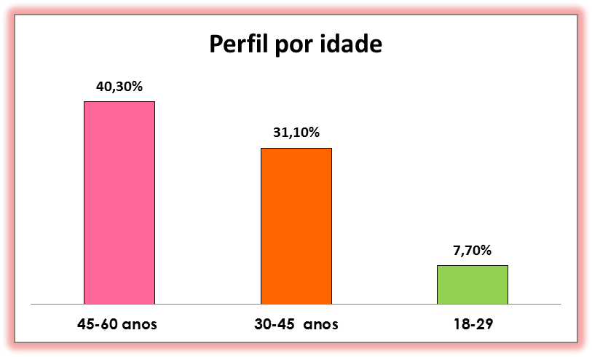
Elaboração: SMPM
Quanto ao grau de escolaridade somente, 23% das mulheres que participaram possuíam ensino superior completo e 18% possuíam ensino médio completo.
Das que declararam renda, 45,4% disseram não possuir registro em carteira, comprovamdo uma alta taxa de participantes fora do mercado formal de trabalho e 27% recebem até 02 salários mínimos.
Um dado alarmante, diz respeito ao fato de que 50,9% das mulheres presentes já sofreram algum tipo de violência de gênero, demonstrando a dura realidade vivenciada por todas as cotidianamente.
Tais elementos de perfil permitem entender a importância da realização dessa Conferência e da existência de espaços de diálogo e políticas que visem superar essas realidades.

Retratos da Desigualdade de Gênero e Raça. IPEA, 2012, 4° Edição. Disponível em < http://www.ipea.gov.br/retrato/pdf/revista.pdf >
Disponível em: < https://www.dieese.org.br/analiseped/2015/2015pedmulhersao.pdf >
Disponível em < http://oglobo.globo.com/economia/que-horas-ele-chega-mulher-trabalha-cada-vez-maisque-homem-18718278 >
*Letra J – A Mulher nos meios de Comunicação (Artigos 234 a 245) ** Representantes dos movimentos sociais eleitas pelo próprio movimento.

